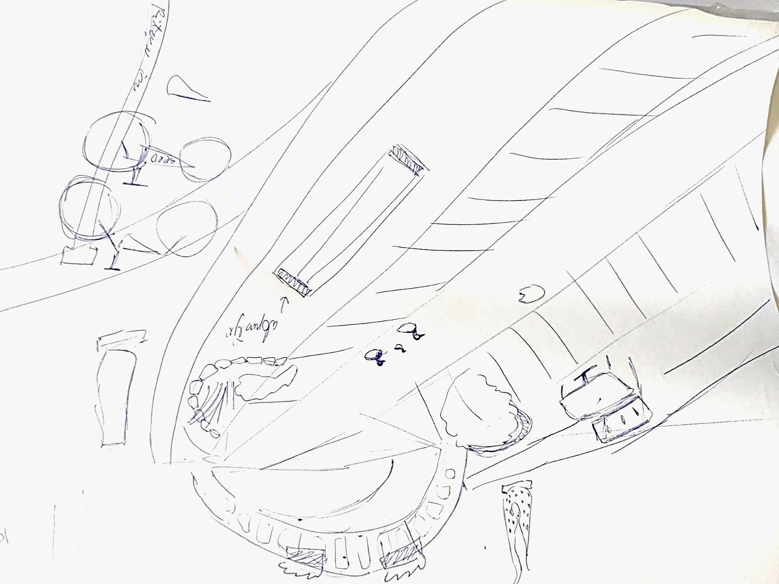

OLAINES NOVADA
JAUNATNES POLITIKAS STRATĒĢIJA
2026.-2032. GADAM

OLAINES NOVADĀ
2026
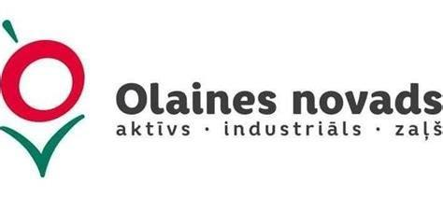

SATURS
Terminu skaidrojums un lietotie saīsinājumi 5
Stratēģijas raksturojums 7
Izstrādes process un principi 7
Jaunatnes politikas tiesiskais regulējums un attīstības plānošana 11
Esošās situācijas raksturojums 14
Iepriekšējās stratēģijas izvērtējums 15
Jauniešu un speciālistu viedokļu izpēte 16
Stratēģiskā daļa 18
Olaines novada jaunatnes politikas vīzija 18
1. OLAINES NOVADS VISIEM JAUNIEŠIEM 19
2. ATBALSTS JAUNIEŠU VESELĪBAS UN DROŠĪBAS VEICINĀŠANAI 22
3. LIETDERĪGA BRĪVĀ LAIKA PAVADĪŠANAS IESPĒJAS 25
4. VIDE, ATBALSTS UN IESPĒJAS JAUNIEŠU LĪDZDALĪBAI 29
5. UZŅĒMĒJDARBĪBA UN NODARBINĀTĪBA 32
6. DARBA AR JAUNATNI KOORDINĀCIJA UN KOMPETENCE 35
Īstenošanas uzraudzības kārtība 38

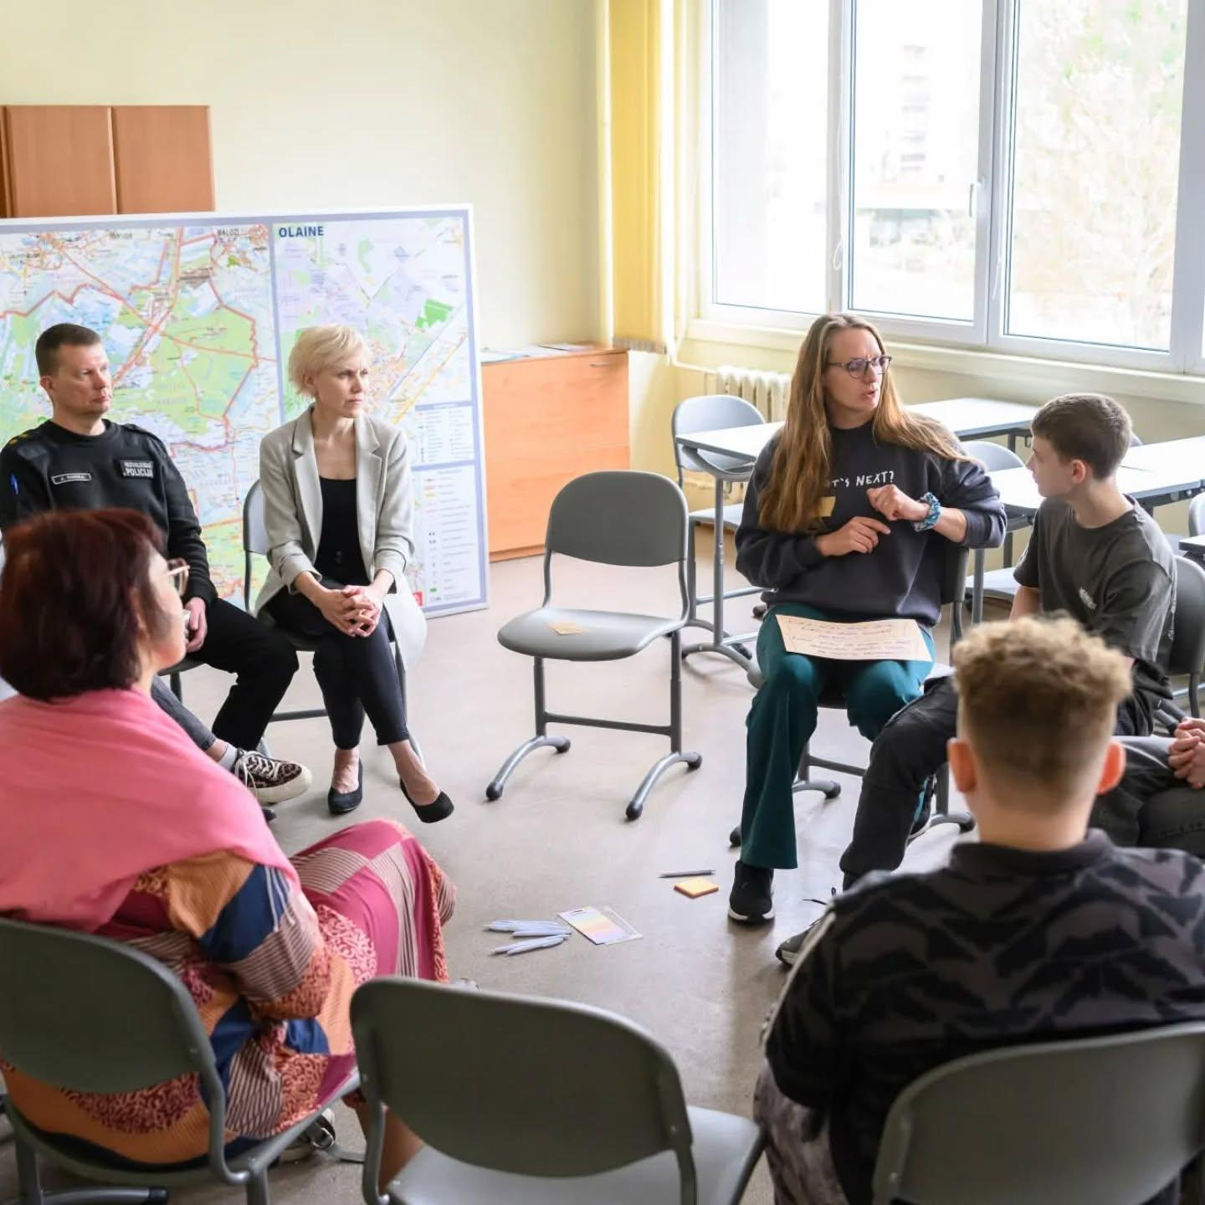
Attēls 1. Attēls no Olaines novada Jauniešu foruma 2026 ilustratīviem nolūkiem, 07.09.2026. Olaines novada pašvaldība
Olaines novada pašvaldība pateicas ikkatram procesā iesaistītajam jaunietim un ekspertam, un dažādu jomu speciālistiem, kas ikdienā veic darbu ar jauniešiem un ir ieinteresēti veidot Olaines novadu vēl draudzīgāku un atbalstošāku ikkatram Olaines novada jaunietim un sabiedrībai kopumā.
Ieteikumus stratēģijai izstrādāja: projekta vadītāja Brigita Medne Olaines novada pašvaldības uzdevumā.
Pamatā:
- Pētījums “Olaines novada jauniešu un jaunatnes jomas speciālistu viedokļu izpēte” (1.pielikums): pētniece Aliki Švandere, Olaines novada pašvaldības uzdevumā (2026.gada marts – jūlijs). Stratēģijā ievietoti galvenie secinājumi;
- Iepriekšējās stratēģijas izvērtējums: Artura Pīlāča bakalaura darba ietvaros veikts Olaines novada jaunatnes politikas stratēģijas 2019.–2025. gadam retrospektīvais izvērtējums (2026). Informācija pieejama pēc pieprasījuma Olaines novada pašvaldībā;
- Informācija no Olaines novada Jauniešu foruma: biedrība “Pašpārvalžu atbalstam” Olaines novada pašvaldības uzdevumā (2026.gada 7.maijs);
- Informācija no Olaines novadā izvietotām kastēm anonīmai viedokļu ievākšanai;
- Stratēģijas izveidei izmantoti citi vietēja, nacionāla un starptautiska mēroga pētījumi un plānošanas dokumenti, uz kuriem atsauces atrodamas dokumentā.
Stratēģija izveidota izmantošanai Olaines novada jaunatnes politikas plānošanā iesaistītajiem (pašvaldības un tās dažādu iestāžu darbiniekiem, nevalstiskajām organizācijām, jauniešu neformālajām grupām) un citiem interesentiem. Jautājumos par tās saturu aicinām vērsties pie Olaines novada jaunatnes lietu speciālistes/-a.
Ilustratīviem mērķiem un jauniešu viedokļa iekļaušanai viscaur stratēģijai, tostarp uz vāka, izmantoti attēli no Olaines novada Jauniešu foruma (anonīmi) un jauniešu darbnīcām (2026.gada aprīlis, daļa no pētījuma), kā arī no paša projekta īstenošanas.
Stratēģijai pievienota īstenošanas un izvērtēšanas matrica (2. pielikums), kas izmantojama ikgadējai stratēģijas īstenošanas plānošanai un izvērtēšanai sadarbībā ar jaunatnes darbiniekiem, jauniešiem un dažādu institūciju speciālistiem. Matricā iekļauti stratēģijas rīcības virzieni un potenciālo aktivitāšu piemēri, kas veidoti, ņemot vērā Jauniešu forumā, intervijās un aptaujās izteiktos priekšlikumus, kā arī projekta vadītājas kompetenci. Matrica paredz iespēju ik gadu noteikt prioritātes un plānot konkrētās aktivitātes, izvērtēt to īstenošanu un formulēt ieteikumus turpmākajam periodam.

Terminu skaidrojums un lietotie saīsinājumi
Darbs ar jaunatni - uz jauniešiem orientēts plānotu praktisku pasākumu kopums, kas nodrošina jaunatnes politikas īstenošanu, jauniešu vērtīborientācijas veidošanos un vispārcilvēcisko vērtību nostiprināšanos.
Mobilais darbs ar jaunatni – darba ar jaunatni forma, kurā darbs ar jauniešiem tiek īstenots ārpus jauniešu centra vai citas pastāvīgas darba ar jaunatni vietas, dodoties pie jauniešiem viņu dzīvesvietās un pulcēšanās vietās, īpaši teritorijās, kur jauniešiem ir ierobežota piekļuve darba ar jaunatni pakalpojumiem.
Digitālais darbs ar jaunatni – proaktīva digitālo līdzekļu un tehnoloģiju izmantošana darbā ar jaunatni vai pievēršanās tiem darbā ar jaunatni. Digitālie līdzekļi un tehnoloģijas var būt darba ar jaunatni instruments, darbība vai saturs.
Neformālā izglītība – ārpus formālās izglītības organizēta interesēm un pieprasījumam atbilstoša izglītojoša darbība. Neformālā izglītība papildina formālo izglītību, un tās mērķis darbā ar jaunatni ir sniegt zināšanas, veidot prasmes, iemaņas un attieksmes, kā arī veicināt jauniešu vispusīgu attīstību un aktīvu līdzdalību lēmumu pieņemšanā un sabiedriskajā dzīvē.
Jauniešu brīvprātīgais darbs – jauniešu veikts brīvprātīgais darbs, kas organizējams saskaņā ar Brīvprātīgā darba likumu. Brīvprātīgais darbs ir organizēts un uz labas gribas pamata veikts fiziskas personas fizisks vai intelektuāls bezatlīdzības darbs sabiedrības labā, kam nav peļņas gūšanas nolūka.
Jauniešu centrs – pašvaldības iestāde vai pašvaldības iestādes struktūrvienība, kas veic darbu ar jaunatni, tostarp nodrošina neformālās izglītības pasākumus, projektus un programmas, jauniešu iesaisti iniciatīvās un brīvprātīgajā darbā, konsultācijas jauniešiem, jauniešu līdzdalību, kā arī sociālās atstumtības riskam pakļauto jauniešu iekļaušanu.
Jaunatnes politika - visās valsts politikas jomās īstenojamu mērķtiecīgu darbību kopums, kas veicina jauniešu pilnvērtīgu un vispusīgu attīstību, iekļaušanos sabiedrībā un dzīves kvalitātes uzlabošanos.
Jaunatnes lietu konsultatīvā komisija (vai cita koleģiāla institūcija) - pašvaldības veidota institūcija, kas veicina pašvaldības darba ar jaunatni plānošanu, koordinēšanu un īstenošanu, kā arī jauniešu līdzdalību lēmumu pieņemšanā.
Jaunatnes lietu speciālists – persona, kas plāno, veic un koordinē darbu ar jaunatni, sadarbojoties ar jaunatnes politikas īstenošanā iesaistītajām personām un institūcijām.
Jaunatnes darbinieks – persona, kas veic darbu ar jaunatni, iesaistot jauniešus darba ar jaunatni īstenošanā un nodrošinot jauniešiem iespējas attīstībai, līdzdalībai un iniciatīvu īstenošanai.
Jauniešu dome – pašvaldības izveidota jauniešu līdzdalības forma, kuras darbības mērķis ir veicināt pašvaldības jauniešu sadarbību, pieredzes apmaiņu, iniciatīvas un līdzdalību pašvaldības darbā ar jaunatni un lēmumu pieņemšanā.
Jaunieši - personas vecumā no 13 līdz 30 gadiem.
Jaunieši ar ierobežotām iespējām – jaunieši, kuri saskaras ar ekonomiskiem, sociāliem, kultūras, ģeogrāfiskiem, ar veselību, invaliditāti, izglītības ieguvi, diskrimināciju vai citiem apstākļiem saistītiem šķēršļiem, kas atsevišķi vai kopā var ierobežot viņu pilnvērtīgu līdzdalību un iespēju izmantošanu. (Programmu “Erasmus+” un “Eiropas Solidaritātes korpuss” iekļaušanas un daudzveidības pieeja.)
Lietotie saīsinājumi
JLS – jaunatnes lietu speciālists
JD – jaunatnes darbinieks
MJD – mobilais jaunatnes darbinieks
ONJD – Olaines novada Jauniešu dome
II – Olaines novada izglītības iestādes
OSD – Olaines novada Sociālais dienests
OSC – Olaines Sporta centrs
OKC – Olaines Kultūras centrs
PIC – Olaines Pieaugušo izglītības centrs
AN – Olaines novada pašvaldības Attīstības nodaļa
SA – Olaines novada pašvaldības sabiedrisko attiecību speciālisti
PP – Olaines novada pašvaldības policija
NVO – nevalstiskās organizācijas
JC – jauniešu centrs
ONP – Olaines novada pašvaldība
ONUAC – Olaines novada uzņēmējdarbības atbalsta centrs
ONJP - Olaines novada jaunatnes politika

Stratēģijas raksturojums
Olaines novada Jaunatnes politikas stratēģija 2026.-2032. gadam ir jaunatnes politikas plānošanas dokuments, kas aptver jaunatnes politikas esošo situāciju un nosaka jaunatnes politikas mērķus un rīcības virzienus noteiktajā periodā Olaines novada pašvaldībā. Stratēģija izstrādāta, pamatojoties uz 2026.gada 28.janvāra Olaines novada domes lēmumu. Stratēģijā iekļauti ilgtermiņa mērķi, rīcības virzieni un īstenošanā iesaistītās institūcijas. Lai veicinātu stratēģijas efektīvu izmantošanu, īstenošanu un elastīgu atbilstību jauniešu vajadzībām, stratēģijai atsevišķi pievienota īstenošanas un izvērtēšanas matrica. Tā veidota, balstoties jauniešu idejās (no pētījuma, Foruma, novadā izvietotajām kastēm), iepriekšējās stratēģijas izvērtējumā un projekta vadītājas kompetencē, balstoties nacionālā un starptautiskā pieredzē. Tā regulāri jāpārskata un jāpielāgo situācijai un jauniešu iniciatīvām. Stratēģija paredz regulāru izvērtēšanu un tālāku plānošanu atbilstoši tās mērķiem un rīcības virzieniem.
Darbs ar jaunatni ir viena no pašvaldības autonomajām funkcijām. Olaines novada pašvaldība darbu ar jaunatni veic mērķtiecīgi, regulāri plānojot jaunatnes politiku ilgtermiņā un iespēju robežās balstot aktivitātes stratēģiskā redzējumā, tajā pašā laikā pielāgojot aktivitātes jauniešu vajadzībām un veidojot tās atbilstošas jauniešu iniciatīvai.
Atbilstoši Jaunatnes likumam, jaunatnes politika ir “visās valsts politikas jomās īstenojamu mērķtiecīgu darbību kopums, kas veicina jauniešu pilnvērtīgu un vispusīgu attīstību, iekļaušanos sabiedrībā un dzīves kvalitātes uzlabošanos”. Pašvaldība savas kompetences ietvaros ņem vērā valsts jaunatnes politikas plānošanas dokumentus, kā arī izstrādā tos pašvaldības mērogā.
Stratēģijas īstenošanu un izvērtēšanu koordinē un pamatā veic Olaines novada jaunatnes lietu speciāliste un jaunatnes darbinieki, tomēr tā kā jaunatnes politika skar dažādas jomas, stratēģijā iekļautie mērķi ir dažādu pašvaldības iestāžu un dažādu pašvaldības nodaļu kompetencē. Tie īstenojami sadarbībā ar pilsonisko sabiedrību un ar regulāru jauniešu līdzdalību, radot vietu, atbalstu un iespējas viņu tiesību būt iesaistītiem visos jautājumos, kas skar viņus. Starpsektorālā un starpinstitucionālā sadarbība īstenojama, ievērojot darba ar jaunatni pamatprincipus un pieeju.

Izstrādes process un principi
Jaunatnes politikas plānošanas procesā ir būtisks ne tikai plānošanas dokuments, bet arī tā sagatavošanas process. Atbilstoši Jaunatnes likumam, jaunatnes politikas pamatprincipi ir:
- līdzdalības princips — nodrošināt jauniešiem iespēju iesaistīties jaunatnes politiku ietekmējošu lēmumu apspriešanā pirms to pieņemšanas;
- informācijas pieejamības princips — sekmēt jauniešu nodrošināšanu ar viņu attīstības vajadzībām atbilstošu informāciju;
- vienlīdzīgu iespēju princips — nodrošināt jauniešiem iespēju bez jebkādas diskriminācijas aktīvi piedalīties sabiedriskās, politiskās, kultūras un ekonomiskās dzīves aktivitātēs;
- jauniešu interešu ievērošanas princips — risinot ar jaunatni saistītus jautājumus, izvērtēt jauniešu intereses, tiesības, vajadzības un iespējas;
- labvēlīgu ekonomisko priekšnosacījumu princips — veicināt tādu apstākļu veidošanos, kuros jauniešiem ir iespēja būt ekonomiski patstāvīgiem Latvijas iedzīvotājiem;
- jauniešu integrācijas princips — veicināt starpkultūru dialogu visos jaunatnes politikas izstrādes un īstenošanas posmos;
- mobilitātes un starptautiskās sadarbības princips — nodrošināt jauniešiem iespēju attīstīt savas kompetences ārpus viņu dzīvesvietas un piedalīties mobilitātes aktivitātēs, kā arī veicināt citu valstu, starptautisko institūciju ieteikumu un labās prakses apmaiņu un ieviešanu Latvijas jaunatnes politikā.
Šie pamatprincipi ievēroti pēc iespējas lielākā apjomā, tomēr ņemot vērā ierobežotos laika, finanšu, cilvēkresursus un kompetenci. Stratēģijas izstrādes procesā atbilstoši tās mērogam īpaša uzmanība pievērsta līdzdalības, jauniešu interešu ievērošanas un jauniešu integrācijas principiem.
Atbilstoši Jaunatnes likumam, jauniešiem ir tiesības līdzdarboties jaunatnes politikas izstrādē un īstenošanā. Ievērojot arī bērnu tiesības tikt uzklausītam (atbilstoši, piemēram, Bērnu tiesību aizsardzības konvencijai un Bērnu tiesību aizsardzības likumam) un nepieciešamību radīt vidi un izmantot dažādus paņēmienus, lai šo viedokli uzklausītu un ņemtu vērā, stratēģijas procesā iekļauti dažādi veidi, kā šo viedokli paust:
- 13-30 g.v. jauniešu aptauja platformā “Edurio”, kas sniedz iespēju anonīmā, salīdzinošā ātrā veidā izteikt viedokli. Aptaujas dizains un jautājumi testēti ar Olaines novada Jauniešu domi un pēc iespējas pielāgoti viņu komentāriem. Ar Olaines novada Jauniešu domi veiktas konsultācijas par aptaujas veiksmīgu izplatīšanu un reprezentatīva pārklājuma sasniegšanu,
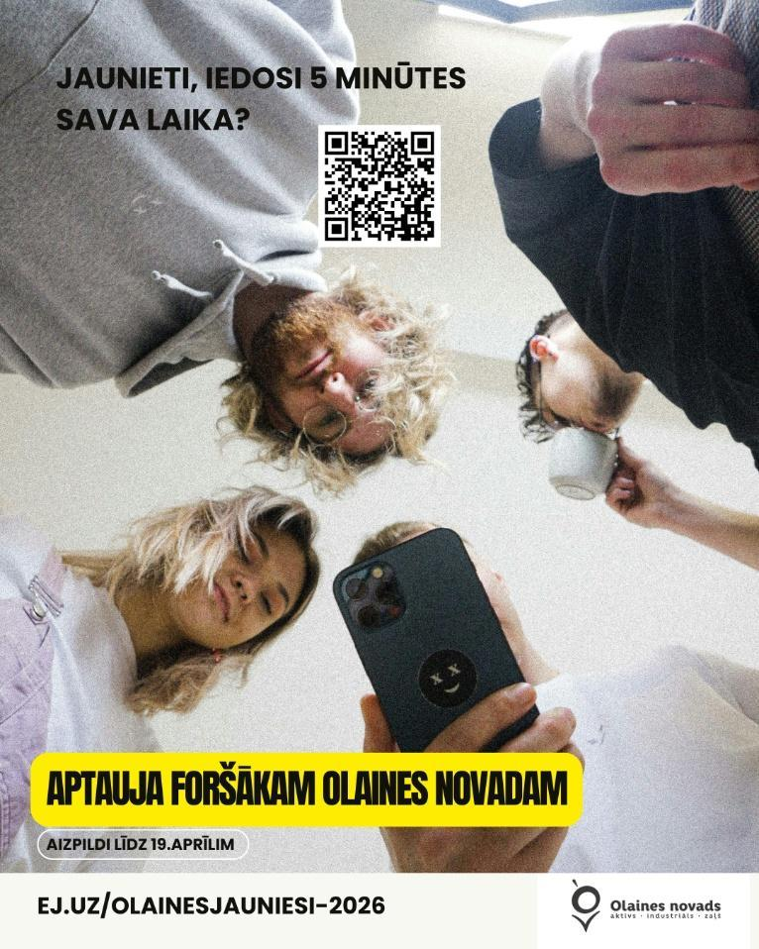
- Radošās darbnīcas 13-18 g.v. un 19-30 g.v. jauniešiem, kas ļauj padziļinātāk izprast jauniešu perspektīvu,
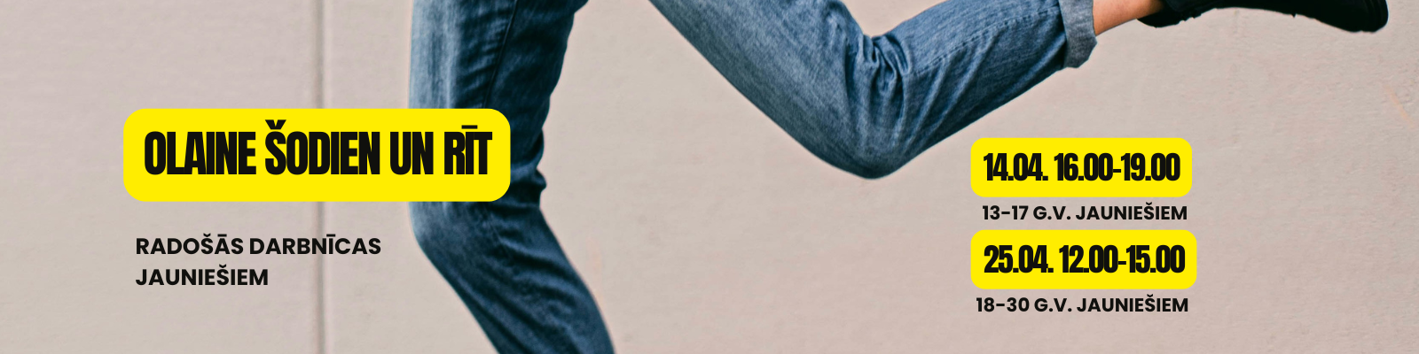

- Novada iestādēs izveidotas kastes ar aicinājumu ievietot savu ideju vai komentāru, kas ļauj pavisam īsā un nepiespiestā veidā izteikt savu viedokli,
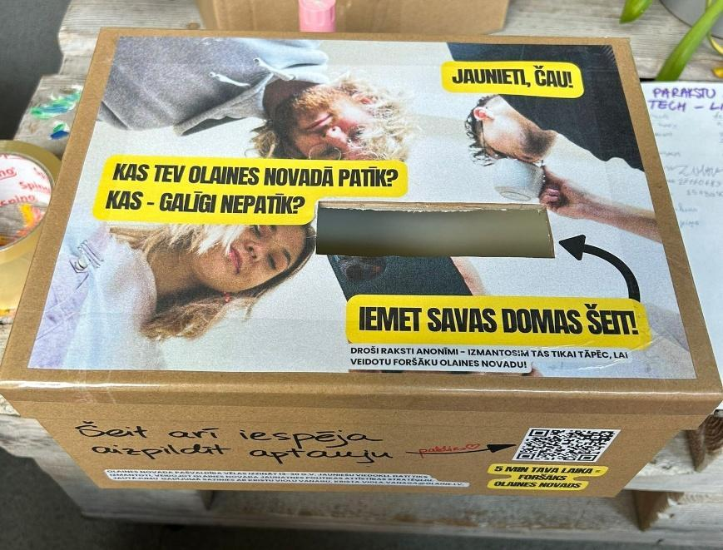
- Olaines novada Jauniešu forums, kas ļauj radošā veidā, grupas kontekstā, ar neformālās izglītības metožu palīdzību paust savas idejas par aptaujā jau identificētajiem un citiem problēmjautājumiem. Olaines novada Jauniešu Forumu koordinēja biedrība “Pašpārvalžu atbalstam” Olaines novada pašvaldības uzdevumā. Lai gan nākotnē būtu ieteicams piesaistīt plašāku dalībnieku loku, šajā pasākumā tika pulcēti visu Olaines novada izglītības iestāžu pārstāvji, kā arī Olaines novada pašvaldības iestāžu pārstāvji un lēmumpieņēmēji, kas veicināja dialogu un savstarpēju izpratni.

Lai jau pašā procesā iesaistītu daļu no reāli vai potenciāli atbildīgajiem un jomā tieši vai netieši iesaistītajiem speciālistiem, kā arī plašāk izprastu problēmjautājumus, kas identificēti, īstenojot iepriekšējo stratēģiju un ikdienas darbu ar jauniešiem, tika veiktas astoņas intervijas – sešas ar Olaines novada pašvaldības speciālistiem un jaunatnes darbiniekiem un divas ar jauniešiem.
Stratēģijā ņemti vērā tie jauniešu izteiktie aspekti, kas ir atbilstīgi jaunatnes politikas aptveramo tēmu lokam, kā arī ir atbildīgo iestāžu īstenojami, piemēram, gan Forumā, gan pašvaldības iestādēs izvietotajās kastēs tika bieži minēta vēlme pēc tirdzniecības iestādēm un izklaides vietām, kas komerciālā formātā nav tiešā jaunatnes jomas vai pat pašvaldības pārraudzībā (tomēr ir rosināma un atbalstāma caur citām aktivitātēm pašvaldības rīcību lokā). Pie pašvaldības pārstāvjiem pieejama visa jauniešu sniegtā informācija, pie kuras ir iespējams atgriezties dažādu aktivitāšu un atbalsta mehānismu ieviešanā.
Vairāk par pētījumā izmantoto metodoloģiju iespējams iepazīties 1.pielikumā – Olaines novada jauniešu un jaunatnes jomas speciālistu viedokļu izpētes ziņojumā. Plašāku informāciju par citiem stratēģijas izstrādē ievērotajiem principiem iespējams iegūt Olaines novada pašvaldībā.

Jaunatnes politikas tiesiskais regulējums un attīstības plānošana
Olaines novada jaunatnes politikas stratēģijas izstrādē ņemti vērā atbilstoši vietēja, nacionāla un starptautiska mēroga plānošanas dokumenti.
Olaines novada pašvaldība un tās atbildīgās iestādes strādājušas pie vairākiem citiem nozaru attīstības plānošanas dokumentiem, kas daļēji vērsti uz jauniešu mērķgrupu, t.sk.:
- Olaines novada Ilgtspējīgas attīstības stratēģija līdz 2040.gadam,
- Olaines novada Attīstības programma līdz 2028.gadam,
- Olaines novada pašvaldības Izglītības attīstības stratēģija 2023.-2028.gadam.
Olaines novada Ilgtspējīgas attīstības stratēģijā līdz 2040.gadam noteikta vīzija – “Olaines novads 2040. gadā ir ekonomiski attīstītākais novads Latvijā ar augošu, inovatīvu industriju, radošu un veselu kopienu, ilgtspējīgu un kvalitatīvu dzīves vidi, un Olaini kā aktīvāko Rīgas metropoles areāla centru”. Par stratēģiskajiem mērķiem izvirzīti:
- Sociāli nodrošinātas un zinošas sabiedrības izaugsme,
- Ilgtspējīgas dzīves vides un mobilitātes progress,
- Aktīvas un inovatīvas uzņēmējdarbības attīstība,
- Olaine – reģionālas nozīmes attīstības centrs.
Savukārt par ilgtermiņa prioritātēm noteiktas:
- Mūsdienīgi publiskie pakalpojumi tuvāk dzīvesvietai
- Apdzīvoto vietu un kopienas attīstība
- Vides kvalitātes un ārtelpas pilnveide,
- Ērtas pārvietošanās iespējas,
- Atbalsts ekonomikas izaugsmei,
- Novada lomas stiprināšana Rīgas metropoles areālā.
Šīs prioritātes sasaucas arī ar jauniešu izteikto viedokli un uzskatāmas par būtiskām viņu ikdienā un Olaines novada redzējumā nākotnē, sevišķi runājot par mūsdienīgiem publiskiem pakalpojumiem visā novadā, vides kvalitātes un ārtelpas pilnveidei atbilstoši arī jauniešu vajadzībām un ikdienas izmantošanai un ērtām pārvietošanās iespējām, kas ietekmē citu pakalpojumu izmantošanu un iesaisti sabiedriskajā dzīvē.
Lai gan darbs ar jaunatni stratēģijā nav specifiski adresēts, jaunieši minēti kā viena no prioritārajām mērķgrupām labvēlīgas vides un pakalpojumu attīstībai, tostarp runājot par tādu sabiedrībā balstītu sociālo pakalpojumu izveidi, kas sekmē nevienlīdzības mazināšanu.
Arī Olaines novada Izglītības attīstības stratēģijā 2023.-2028.gadam stratēģiskie mērķi ir pielāgojami un attiecināmi arī uz jaunatnes jomu:
- Īstenot efektīvu izglītības jomas pārvaldību un piesaistīt vajadzībām atbilstošus cilvēkresursus,
- Nodrošināt pieejamus, kvalitatīvus un iedzīvotāju vajadzībām atbilstošus pirmsskolas, pamata, vidējās, profesionālās ievirzes, interešu un pieaugušo izglītības pakalpojumus,
- Nodrošināt kvalitatīvai izglītībai atbilstošu un pieejamu vidi.
Darbs ar jaunatni šajā Izglītības attīstības stratēģijā minēts saistībā ar nepieciešamību veicināt izglītības un jaunatnes darba jomu sinerģiju, kas atbalstāms un ieviešams arī šīs stratēģijas kontekstā. Nepieciešamība uzlabot izglītības iestāžu vides pieejamību un piekļūstamību būtu attiecināma arī uz darba ar jaunatni infrastruktūru, paplašinot to ne tikai uz fizisko vidi, bet arī uz nepieciešamajām darbinieku kompetencēm darbā ar piekļūstamības jautājumiem.
Nacionālā un starptautiskā līmenī jaunatnes politikas kontekstā ņemti vērā un stratēģijas attīstības virzienus ietekmē:
- Jaunatnes likums,
- Bērnu tiesību aizsardzības likums,
- Bērnu, jaunatnes un ģimenes attīstības pamatnostādnes 2022.-2027.gadam,
- Jaunatnes politikas īstenošanas plāns 2025.-2027.gadam,
- Eiropas Jaunatnes stratēģija 2019-2027,
- Eiropas Jaunatnes stratēģijas darba plāns 2025.-2027.gadam.
Bērnu, jaunatnes un ģimenes attīstības pamatnostādnes 2022.-2027.gadam, kas izstrādātas, lai veidotu ģimenēm ar bērniem draudzīgu sabiedrību, bērnu un jaunatnes labklājību, veselību attīstību un vienlīdzīgas iespējas, par mērķiem izvirzījušas:
- Sekmēt bērnu un jauniešu drošību, attīstību, psiholoģisko un emocionālo labklājību;
- Vienlīdzīgas iespējas īpaši atbalstāmo bērnu un jauniešu grupām;
- Jauniešu attīstība, dzīves kvalitātes uzlabošana un līdzdalības stiprināšana;
- Tautas ataudze Latvijā .
Pašvaldībām šo mērķu īstenošanā noteiktas dažādas lomas, piemēram, galvenā loma agrīnā preventīvā atbalsta aktivitāšu īstenošanā, bezmaksas saturīgu brīvā laika pavadīšanas iespēju nodrošināšana, institucionālas sistēmas veidošana darbam ar jaunatni, u.c.
Savukārt Eiropas Jaunatnes stratēģijā par mērķiem izvirzīti:
- ļaut jauniešiem būt savas dzīves arhitektiem, pilnveidot savu izturētspēju un sniegt viņiem dzīvesprasmes, lai viņi spētu pielāgoties mainīgajai pasaulei;
- mudināt jauniešus kļūt par aktīviem pilsoņiem, Eiropas sabiedrības solidaritātes un pozitīvu pārmaiņu veicinātājiem, iedvesmojoties no ES vērtībām un Eiropas identitātes;
- palīdzēt novērst jauniešu sociālo atstumtību;
- uzlabot politisko lēmumu ietekmi uz jauniešiem ar dialoga palīdzību un risinot viņu vajadzības dažādās nozarēs.
Eiropas Jaunatnes stratēģija identificē, ka jauniešu iesaiste un iespēju veicināšana nereti sākas vietējā līmenī un ir atkarīga no jauniešu situācijas. Stratēģija izceļ, ka jauniešu no daudzveidīgām ģimenēm, tostarp tādām, kurām ir mazāk iespēju, joprojām ir svarīga problēma, kas nav risināta, izvirzot vēršanos pie visiem jauniešiem un viņu izredžu uzlabošanu neatkarīgi no izcelsmes un sociālā statusa kā vienu no īpaši risināmiem jautājumiem.
Būtiski ņemt vērā, ka šī stratēģija tiek veidota periodā, kad dažādi nozīmīgi stratēģiskās plānošanas dokumenti ir noslēguma stadijā, taču jauni vēl nav izstrādāti, tāpēc ONJP stratēģijas īstenošanas periodā elastīgi jāņem vērā atjaunotie plāni – starp tiem Eiropas Jaunatnes stratēģija pēc 2027. gada, Bērnu, jaunatnes un ģimenes lietu pamatnostādnes vai citi attiecīgi dokumenti nacionālā līmenī pēc 2027.gada.
Jaunatnes likums procesā daļēji izmantots tā iepriekšējā redakcijā, ņemot vērā, ka tā jaunā redakcija stājās spēkā ONJP stratēģijas procesa plānošanas un īstenošanas laikā (ONJP stratēģijas process plānots un uzsākts 2026.gada janvārī, Jaunatnes likuma grozījumi stājušies spēkā 19.03.2026.), tomēr tādi būtiski aspekti kā, piemēram, likumā definētā jaunieša vecuma maiņa iespēju robežās ņemta vērā aptaujas dizainā.

Esošās situācijas raksturojums
Olaines novadu izveidoja 2009. gada 1. jūlijā Administratīvi teritoriālās reformas rezultātā. Kopš šī brīža darbojas Olaines novada pašvaldība, tās administratīvais centrs atrodas Olainē. Olaines novada pašvaldības administratīvajā teritorijā ietilpst Olaines pilsēta un Olaines pagasts ar ciemiem Jaunolaine, Apšukalni, Blijas, Dāvi, Damradi, Grēnes, Galiņi, Ezītis, Ielejas, Jāņupe, Kalmes, Klāvi, Medemciems, Pārolaine, Pēternieki, Rājumi, Rubeņi, Stīpnieki, Stūnīši, Vaivadi, Virši. 2021. gada 1. jūlijā Administratīvi teritoriālās reformas ietvaros Olaines novadam pievienota meža teritorija 1018,54 ha platībā (kadastra apzīmējums 8070 015 0034), kura līdz šim atradās Ķekavas novada administratīvajā teritorijā. Šīs reformas rezultātā Olaines novads ieguva ģeogrāfiski vienotu teritoriju.
Olaines novadā 2026. gada sākumā bija 21 062 iedzīvotāji, no tiem 9 580 koncentrējās Olaines pilsētā. Atsaucoties uz 2025. gada nacionāla mēroga monitoringa datiem, 2 678 no Olaines novadā dzīvojošajiem bija jaunieši vecumā no 13 līdz 25 gadiem, kas veidoja 12,96% īpatsvaru.
Jaunieši (13-30 g.v.) kopumā Olaines novadu vērtē pozitīvi. Atbildot uz jautājumu “Novērtē, lūdzu, cik draudzīgs jauniešiem ir Olaines novads!” skalā no 0 (nedraudzīgs) līdz 10 (ļoti draudzīgs) pozitīvu novērtējumu sniedza 71,1% jauniešu. Jaunatnes joma ir tradīcijām bagāta un tai pieejams atbalsts, kā arī novadam ir dažāda veida atbalstoši faktori un potenciāls attīstībai.
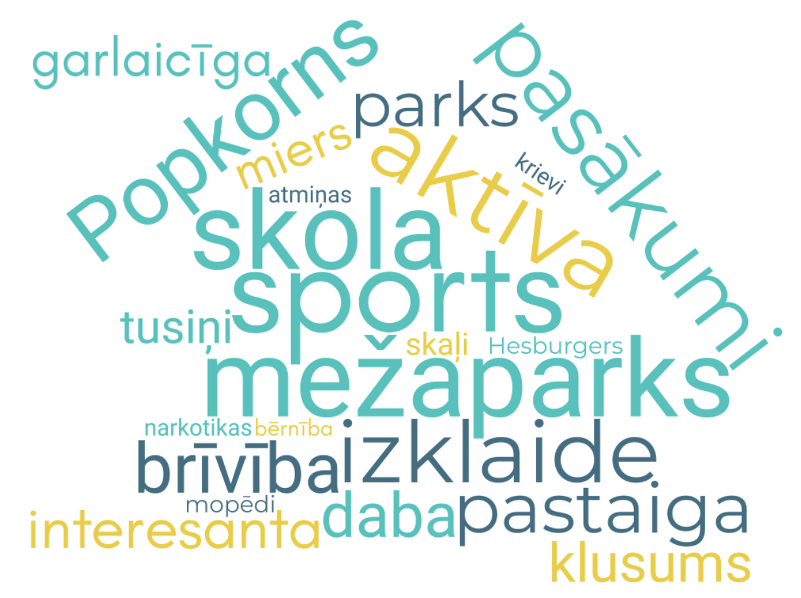
Jaunieši raksturo Olaines novadu - asociācijas no pētījuma “Olaines novada jauniešu un jaunatnes jomas speciālistu viedokļu izpēte”, 2026

Tomēr esošās situācijas un jauniešu viedokļu vērtējumā tika identificēti arī dažādi izaicinājumi, kā, piemēram, nepietiekami daudz iespēju novadā saņemt ar mentālo veselību saistītu atbalstu, brīvā laika pavadīšanas iespēju trūkums jauniešiem pēc vidējās izglītības beigšanas, nepieciešamība attīstīt aktivitāšu piekļūstamību un darbu ar jauniešiem ar ierobežotām iespējām, zems vērtējums saistībā ar iespējām līdzdarboties un ietekmēt lēmumus, institūciju sadarbības trūkumu u.c. Ar pilnu pētījuma ziņojumu iespējams iepazīties olaine.lv/jauniesiem.

Iepriekšējās stratēģijas izvērtējums
Lai izprastu Olaines novada jaunatnes politikas stratēģijas 2019.–2025. gadam īstenošanu un kvalitatīvi plānotu turpmāko attīstību, Artura Pīlāča 2026. gada bakalaura darba ietvaros tika veikts iepriekšējās stratēģijas retrospektīvais izvērtējums. Tā kā stratēģijas īstenošanas periodā netika veikta regulāra un salīdzināma tās īstenošanas uzraudzība vai par to nebija pieejama pietiekama informācija, izvērtējuma rezultāti interpretējami, ņemot vērā šo ierobežojumu. Tomēr izvērtējums sniedza būtisku ieguldījumu pētījuma plānošanā un šīs stratēģijas attīstības virzienu noteikšanā.
Īpaša nozīme stratēģijas uzbūvē piešķirta tiem iepriekšējās stratēģijas izvērtējumā identificētajiem elementiem, kas dažādu iemeslu dēļ nav tikuši īstenoti vai par kuru īstenošanu trūcis informācijas. Tiem pievērsta īpaša uzmanība pētījuma metodoloģijā, un tie ņemti vērā arī šajā stratēģijā.
- Lai izvērtētu rīcības virziena “jauniešiem ērti pieejamas, viegli uztveramas un labi strukturētas informācijas nodrošināšana” īstenošanu, aptaujā iekļauti jautājumi par veidu, kā jaunieši iegūst sev nepieciešamo informāciju un cik saistoši viņiem ir esošie pašvaldības komunikācijas veidi jaunatnes jomā. Šeit iekļauti arī jaunizveidotie informācijas kanāli, kas svarīgi pašiem aptaujas testēšanā iesaistītajiem jauniešiem, kā Olaines jauniešu WhatsApp grupa un Olaines novada Jauniešu domes informācijas kanāli,
- Ņemot vērā informācijas un iniciatīvu trūkumu saistībā ar rīcības virzienu “Veselīgu dzīvesveidu veicinošo pasākumu organizēšana” un tā nozīmīgumu darba ar jaunatni kontekstā, tas iekļauts arī šajā stratēģijā,
- Atbilstoši jaunatnes jomas pārstāvju sniegtajai informācijai, būtiski trūcis aktivitāšu jomā “Jauniešiem draudzīgas un drošas vides veidošana”, tostarp rīcības virzienos “veicināt saskaņu starp dažādām sociālām grupām”, “veicināt jauniešu un skolu sadarbību ar ONP un citu institūciju speciālistiem”, “plānot jaunatnes darbinieku apmācības un izglītošanu sociālo problēmu risināšanā” u.c., un ņemot vērā arī pētījuma gaitā identificētos izaicinājumus šajā jomā, iekļaušanas un piekļūstamības veicināšanai gan pašu pakalpojumu un aktivitāšu, gan darbā ar jaunatni iesaistīto profesionalizācijas un sadarbības, gan arī pašu jauniešu mijiedarbības kontekstā pievērsta īpaša uzmanība,
- Saistībā ar zemu vērtējumu un aktivitāšu trūkumu rīcības virzienā “nodrošināt dažādu iesaistes līmeņu iespējas jauniešiem” un ilgtermiņa mērķī “Atbalsts jauniešu līdzdalībai”, kā arī to centralitāti darba ar jaunatni un jaunatnes politikas veidošanā, daudzveidīgas līdzdalības veicināšanai īpaša nozīme pievērsta gan pētījuma metodoloģijā, gan turpinot to iekļaut kā atsevišķu mērķi arī šajā stratēģijā,
- Ņemot vērā aktivitāšu trūkumu rīcības virzienos, kas saistīti ar nacionāliem un starptautiskiem projektiem, un apzinoties šo projektu potenciālo ietekmi uz darba ar jaunatni kapacitāti un efektivitāti gan piedāvājot jauniešiem izaugsmes iespējas, gan ilgtermiņā stiprinot darba ar jaunatni infrastruktūru, šim aspektam un darba ar jaunatni kapacitātes stiprināšanai kopumā šajā stratēģijā iekļauts atsevišķs ilgtermiņa mērķis,
- Saistībā ar to, ka atbilstoši jaunatnes jomas pārstāvju izteiktajam nav izdevies vēlamā apjomā īstenot pašvaldības institūciju sadarbību jaunatnes jomā, tostarp nav izveidots koordinēts jaunatnes politikas plānošanas un īstenošanas mehānisms, tas ņemts vērā gan stratēģijas plānošanas procesā, intervējot dažādu pašvaldības institūciju pārstāvjus un veicinot izpratni un sadarbību ar viņu dalību Olaines novada Jauniešu forumā 2026, gan pašā stratēģijā tā turpmākai īstenošanai iekļauts rīcības virziens un ieteikumi regulāram kopīgam izvērtēšanas un plānošanas procesam.
Šīs stratēģijas sagatavošanai izmantots arī 2025.gada pašvaldības pašvērtējuma rīks, kas iesniegts kā daļa no vienota kvalitātes ietvara darbam ar jaunatni pašvaldībās.

Jauniešu un speciālistu viedokļu izpēte
Lai apzinātu Olaines novada jauniešu viedokļus un vērtējumus par Olaines novadu kā dzīves, brīvā laika pavadīšanas, izglītības ieguves un nodarbinātības vietu, tika veikts Olaines novada pašvaldības pasūtīts pētījums, kura rezultāti kalpo par pamatu Olaines novada jaunatnes politikas stratēģijai 2026.-2032. gadam. Pētījuma ietvaros ar aptaujas un radošu darbnīcu metodēm tika izzināta 13-30 gadu vecu jauniešu (Jaunatnes likums) ikdienas pieredze Olaines novadā.
Savukārt ar daļēji strukturētām intervijām tika iegūts ar jaunatnes jomu saistīto speciālistu redzējums par jomas attīstību pašvaldībā. Datu ievākšana tika īstenota no 2026. gada 25. marta līdz 5. maijam.
No pētījumā gūtajiem rezultātiem var secināt, ka jaunieši pētījuma norises laikā Olaines novadu kopumā vērtēja kā drošu un draudzīgu vidi, īpaši izceļot sakārtoto sporta infrastruktūru, dabas tuvumu un mierīgo atmosfēru. Tomēr datos iezīmējās krasas atšķirības starp pilsētā un novada ciemos dzīvojošo pieredzi, ko noteica nepietiekama sabiedriskā transporta pieejamība un ierobežotas brīvā laika pavadīšanas iespējas ārpus Olaines pilsētas. Kā būtiskus izaicinājumus jaunieši kopumā minēja arī emocionālo vardarbību vienaudžu vidū, mentālās veselības atbalsta stigmatizāciju un kvalitatīvu izklaides vietu trūkumu pilngadību sasniegušajiem jauniešiem. Tāpat bija vērojama zema jauniešu pārliecība par savām spējām ietekmēt pašvaldības lēmumus, lai gan interese par atsevišķām līdzdalības formām saglabājās. Iespējams, jauniešiem trūkst informētības par dažādām līdzdalības formām un atbalsta iespējām vai arī tās šobrīd nešķiet pilnībā pieejamas. Uzlabojumi emocionālā atbalsta, kopīgas lēmumu pieņemšanas, transporta un izklaides jomās ievērojami celtu jauniešu labbūtību, integrāciju sabiedrībā un līdzdalību politikas veidošanā novadā.
Savukārt pašvaldības speciālisti, otra pētījuma dalībnieku grupa, jaunatnes jomu intervijās definēja kā būtisku politisko un finansiālo prioritāti, norādot uz stabilu budžeta pieaugumu un gatavību atbalstīt jaunas iniciatīvas. Visbiežāk minētie jaunatnes jomas sasniegumi bija Jauniešu centra "Popkorns" darbība, mobilais darbs ciemos, jauniešu projektu konkursi un vasaras nodarbinātības programma. Tajā pašā laikā speciālisti identificēja kritiskus ierobežojumus, piemēram, nepietiekamu personāla kapacitāti, darbinieku mainību un piemērotu iekštelpu trūkumu aktivitātēm ciemos, kas kavē darba profesionalizāciju un nepārtrauktību. Tāpat pēc intervijās sacītā var secināt, ka pilngadīgie jaunieši un sociālā riska grupas ir tādas kā "neredzamās" auditorijas, kuru sasniegšanai šobrīd trūkst mērķtiecīgu instrumentu, zināšanu/ izpratnes un ciešas starpinstitucionālās sadarbības. Darbu ar jaunatni ievērojami uzlabotu ciešāka starpnozaru sadarbība, jaunatnes darbinieku ilgāka nodarbinātība un izglītība mentālās veselības un sociālās integrācijas jautājumos, kā arī ilgtermiņā budžeta palielināšana nozarei, kas celtu darbinieku kapacitāti.
Salīdzinot abas perspektīvas, tās saskanēja jautājumos par infrastruktūras un transporta trūkumu ciemos, taču nedaudz atšķīrās izpratnē par emocionālā atbalsta pieejamību – kamēr speciālisti lielākoties saredzēja pakalpojumu pieejamību, jaunieši norādīja uz bailēm un stigmatizāciju tos izmantot. Tikmēr, veicot salīdzinājumu starp pašvaldības un valsts situācijām, redzams, ka Olaines novada jauniešu apmierinātība ar savu pašvaldību (vairāk nekā 70% dažādos rādītājos) bija līdzīga nacionālā mēroga rādītājiem (73%). Un arī Olaines novadā identificētie neapmierinātības cēloņi – brīvā laika pavadīšanas un nodarbinātības iespēju trūkums – sakrita ar galvenajām problēmām valstī kopumā. Sliktāki rādītāji nekā vidēji valstī Olaines novadā bija diskriminācijas pieredzē. Savukārt novads nacionālā mērogā pozitīvi izcēlās ar fizisko aktivitāšu piedāvājumu un jauniešu augstāku līdzdalības sajūtu lēmumu pieņemšanā skolā, pašvaldībā un valstī.

Stratēģiskā daļa
Jaunatnes politikas mērķis ir jauniešu pilnvērtīga un vispusīga attīstība, dzīves kvalitātes uzlabošana un līdzdalības stiprināšana.

Olaines novada jaunatnes politikas vīzija
Olaines novads – jauniešiem draudzīga un pievilcīga vide ar daudzveidīgām iespējām un pieejamu atbalstu, kas sekmē jauniešu izaugsmi un pašrealizāciju un veicina viņu aktīvu līdzdalību novada dzīvē un attīstībā.
Stratēģijas īstenošanai noteikti seši stratēģiskie mērķi un tiem pakārtoti rīcības virzieni. Tie ir savstarpēji saistīti un papildina cits citu, tādēļ to īstenošana skatāma kopumā. Iespējamās aktivitātes rīcības virzienu īstenošanai, kā arī ikgadējās plānošanas un izvērtēšanas ietvars apkopots stratēģijas īstenošanas un izvērtēšanas matricā (2. pielikums).

1. OLAINES NOVADS VISIEM JAUNIEŠIEM
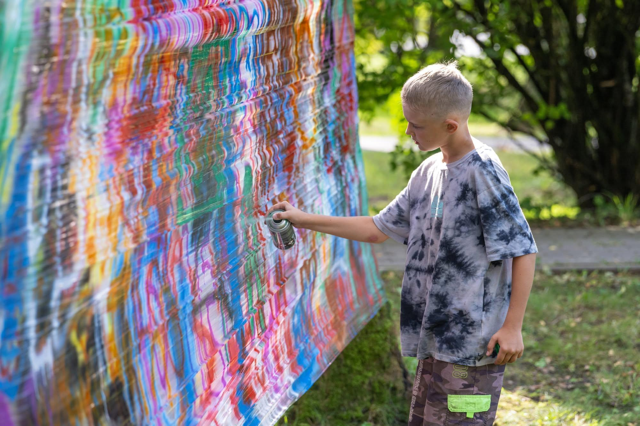
Attēls 2. Attēls ilustratīviem nolūkiem. Olaines novada Jauniešu diena 2024, Olaines novada pašvaldība.
Pašvaldības kompetence ir veikt darbu ar jaunatni tā, lai tā aptvertu dažādas jauniešu mērķgrupas un sasniegtu pēc iespējas vairāk pašvaldības jauniešu. Viens no jaunatnes politikas pamatprincipiem ir vienlīdzīgu iespēju princips – nodrošināt jauniešiem iespēju bez jebkādas diskriminācijas aktīvi piedalīties sabiedriskās, politiskās, kultūras un ekonomiskās dzīves aktivitātēs.
Šīs stratēģijas veidošanā veiktajā pētījumā kā nozīmīgi problemātiska izceļas diskriminācijas pieredze, ar ko sastapušies aptaujātie jaunieši – 59% jauniešu atzīmēja, ka kādreiz ir saskārušies vai ikdienā saskaras ar kādu no diskriminācijas veidiem. Tajā pašā laikā teju trešdaļa (29,7%) norāda, ka nejūtas iekļāvušies (0-2 balles no 5), t.i. nejūtas labi ar cilvēkiem sev apkārt.
Pētījumā parādās gan pašu jauniešu polarizēts skatījums uz jauniešiem, iedalot tos “mierīgajos / aktīvajos / foršajos” un “riska grupas / traucējošajos”, gan arī darba ar jaunatni veicēju un citu speciālistu viedokļos, kas liecina par būtisku nepieciešamību pilnveidot priekšstatu par darbu ar jaunatni, mazināt stereotipus par dažādiem jauniešiem un pilnveidot kompetences (zināšanas, prasmes un attieksmes) šajā jomā. Veicināt fiziskās vides (ēkas, publiskā ārtelpa u.c.), sociālās telpas (iekļaujoši risinājumi izglītībā, kultūrā, sportā u.c. jomās) pieejamību ikvienam un publisko pakalpojumu pieejamību (t.sk. digitālo piekļūstamību, lai pakalpojumi būtu ērti lietojami no lietotāja perspektīvas) noteikta arī par vienu no horizontālajām prioritātēm, kas caurvij un ietekmē visas attīstības jomas Olaines novadā.
Īpaši būtiski kvalitatīva darba ar jauniešiem ar ierobežotām iespējām veikšanā ir darbā ar jaunatni iesaistīto izpratne un kompetences šajā jomā, sadarbība starp dažādām iestādēm un pieeja jaunietim no tiesību un resursu, nevis deficīta skatupunkta. Ziņojumā par jaunatnes darbinieku kompetenču pašvērtējumu un profesionālo profilu Latvijā argumentēts, ka šobrīd Latvijā jaunatnes darbiniekiem nepieciešams atbalsts programmu izstrādē, starpkultūru kompetencē un interešu aizstāvībā, kā arī nepieciešams izstrādāt praktiskus mehānismus, kas atvieglotu jaunatnes darbinieku emocionālo darbu īpaši sarežģītās situācijās, piemēram, satiekot jauniešus ar pašdestruktīvu uzvedību, pašnāvības riskiem un vardarbības pieredzi. Vairāk par pamatprincipiem darba ar jaunatni kapacitātes un kompetences stiprināšanā tam atbilstošajā mērķī, bet šeit sevišķi nodalīta izpratne par jauniešiem ar sociālās atstumtības risku un jauniešiem ar dažādiem šķēršļiem esošajās aktivitātēs un pakalpojumos. Gan mobilajā darbā ar jaunatni, gan jauniešu centrā un citos darba ar jaunatni veidos ir būtiska jaunatnes darbinieku gatavība un attieksme veidot attiecības un strādāt ar dažādiem jauniešiem, kam šis pakalpojums, aktivitāte vai vienkārši mijiedarbība var būt noderīga.
Īpaša loma šīs jomas veicināšanā ir sadarbībai starp darba ar jaunatni un sociālā darba jomām, gan veidojot jauniešu vajadzībās balstītus un dažādiem jauniešiem zināmus sociālā darba pakalpojumus un aktivitātes, gan nodrošinot, ka jauniešu centrs un citas darba ar jaunatni aktivitātes ir piekļūstamas un atvērtas dažādiem jauniešiem un tajās tiek ņemtas vērā viņu vajadzības.

Ilgtermiņa mērķis: Pašvaldības aktivitātes un pakalpojumi piekļūstami un saistoši dažādiem jauniešiem, tostarp jauniešiem ar ierobežotām iespējām un dažādu vecumu jauniešiem.
Rīcības virziens | Iesaistītās institūcijas | Rezultatīvie rādītāji
1.1. Veicināt jauniešu centra un citu darba ar jaunatni infrastruktūras objektu un aktivitāšu pieejamību dažādiem jauniešiem, tostarp īpaši pievēršot uzmanību jauniešiem ar ierobežotām iespējām | AN, JLS, JD | Vismaz 3 reizes kopā ar jauniešiem izvērtēta darba ar jaunatni vietu vai aktivitāšu piekļūstamība un identificēti nepieciešamie uzlabojumi.
 | AN, JLS, JD | Īstenoti vismaz 5 fiziskās, informatīvās vai digitālās piekļūstamības uzlabojumi darba ar jaunatni vietās, sociālajos tīklos un mājaslapās.
1.2. Veicināt darbā ar jaunatni iesaistīto speciālistu kompetenču pilnveidi darbā ar jauniešiem ar ierobežotām iespējām | JLS, JD, OSD | Katrs jaunatnes darbinieks piedalījies vismaz 3 profesionālās kompetences pilnveides aktivitātēs par darbu ar jauniešiem ar ierobežotām iespējām.
1.3. Veicināt izpratni, saskaņu un iekļaušanu starp dažādām jauniešu sociālajām grupām (dažādām izglītības iestādēm, dažādām dzimtajām valodām, u.c.) | JLS, JD, II, OSD | Īstenotas vismaz 8 aktivitātes, kas veicina dažādu jauniešu sociālo grupu savstarpējo izpratni, iekļaušanu un mijiedarbību.
 | JLS, JD, II, OSD | Jauniešu īpatsvars, kuri savu iekļaušanās sajūtu novērtē ar 3–5 ballēm no 5, palielinājies no 70,3% 2026. gadā līdz vismaz 75% 2032. gadā.
1.4. Regulāri pilnveidot darbu ar jauniešiem ar ierobežotām iespējām, izmantojot datos balstītu pieeju | JLS, JD, OSD | Vismaz 3 reizes veikta padziļināta jauniešu ar ierobežotām iespējām vajadzību vai pieredzes izzināšana, un rezultāti izmantoti darba ar jaunatni pilnveidei.
1.5. Ieviest saistošu un jauniešu vajadzībām atbilstošu individuālu un grupu atbalstu jauniešiem ar ierobežotām iespējām un veicināt jauniešu informētību par šīm iespējām | OSD, JLS, JD | Ieviesta individuālā mentoringa sistēma jauniešiem ar ierobežotām iespējām.
 | OSD, JLS, JD | Īstenotas vismaz 5 grupu atbalsta aktivitātes jauniešiem ar ierobežotām iespējām vai konkrētām jauniešu mērķgrupām.

2. ATBALSTS JAUNIEŠU VESELĪBAS UN DROŠĪBAS VEICINĀŠANAI
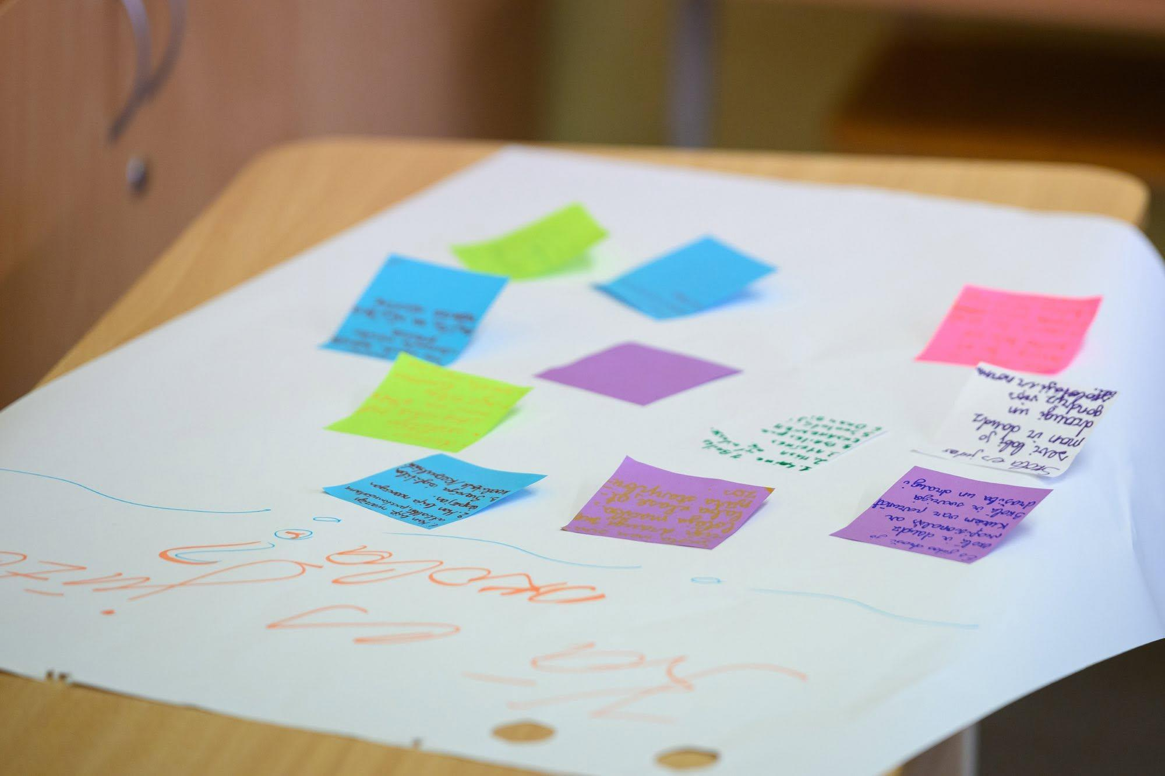
Attēls 3. Prāta vētra "Kā es jūtos skolā?" Olaines novada Jauniešu forumā 2026. Attēls ilustratīviem nolūkiem, Olaines novada pašvaldība.
Kopumā jaunieši identificē, ka Olaines publiskajā telpā (ārpus mājas) jūtas droši (79,7% atzīmēja 3-5 balles). Jaunieši arī augstu novērtē Olaines novada tēla izmaiņas un ieguldīto darbu fiziskās drošības uzlabojumos.
Tomēr, ņemot vērā Forumā minēto informāciju un jauniešu izteikumus, piemēram, par atkarību raisošu vielu lietošanas prevalenci publiskajā telpā vai apdraudējuma sajūtu pilsētā, kā arī faktu, ka jaunieši, kas vidē saskaras ar dažādiem izaicinājumiem, var nebūt piedalījušies pētījumā, šis aspekts iekļauts kā būtisks mērķis, kam plānot aktivitātes. Šeit uzmanība jāpievērš arī cita veida drošībai – psiholoģiskajai drošībai izglītības iestādēs un arī darba ar jaunatni aktivitātēs, ieviešot gan drošības protokolus darbinieku vidū, izglītojot pašus jauniešus un iesaistītos speciālistus, izskaužot vardarbības normalizēšanu. Cita starpā jaunieši min mobingu no klasesbiedriem un citiem jauniešiem, kā arī pedagogiem, kā savas dzīves kvalitāti ietekmējošu. Tas sasaucas arī ar nacionāla un starptautiska mēroga datiem, kas atklāj nepieciešamību mazināt vardarbības izplatību digitālajā vidē, skolas vidē un ārpus tās.
Šis mērķis sasaucas arī ar iekļaušanas un dažādības aspektu, veicinot gan jauniešu, gan iesaistīto speciālistu izpratni par dažādiem jauniešiem un viņu vajadzībām, potenciāli mazinot identificēto saspīlējumu starp dažādām sociālām grupām
Būtiski ņemt vērā, ka visi jaunieši, kas piedalījās pētījumā, bija vienisprātis par to, ka saistībā ar mentālo veselību viņi vai nu nezina, kur to varētu saņemt, vai arī baidās vērsties pie speciālista. Šī aspekta nozīmīgums sasaucas arī ar situāciju valsts līmenī, kur 31% jauniešu Latvijā ir grūtības tikt galā ar nopietnām problēmām savā dzīvē. Būtiski jāpievērš uzmanība arī mentālās veselības pakalpojumu pieejamībai un jauniešu informētībai par tiem.
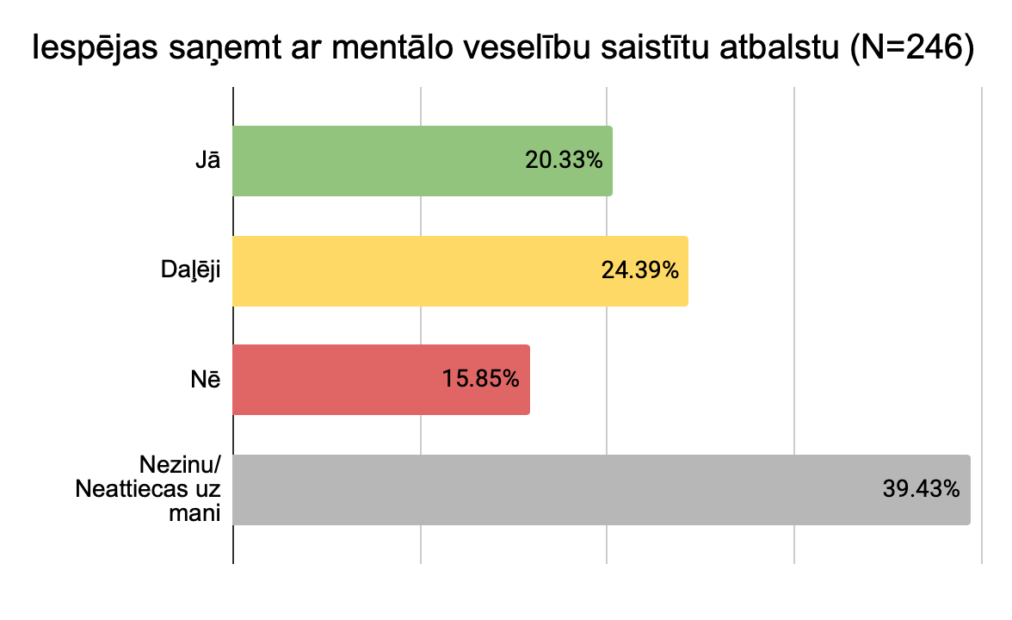
Jauniešu vērtējums par iespējām saņemt ar mentālo veselību saistītu atbalstu – dati no pētījuma “Olaines novada jauniešu un jaunatnes jomas speciālistu viedokļu izpēte”, 2026.
Ilgtermiņa mērķis: Olaines novads ir jauniešiem drošs, un jauniešiem pieejams nepieciešams atbalsts veselības veicināšanai.
Rīcības virziens | Iesaistītās institūcijas | Rezultatīvie rādītāji
2.1. Pilnveidot jauniešiem draudzīgus pakalpojumus mentālās veselības un psiholoģiskās drošības jautājumos sadarbībā ar iestādēm un organizācijām novadā un ārpus tā | JLS, JD, OSD, NVO, II | Īstenotas vismaz 5 sadarbības aktivitātes ar mentālās veselības un psiholoģiskā atbalsta speciālistiem, iestādēm vai organizācijām, pilnveidojot jauniešiem pieejamo atbalstu.
2.2. Veicināt jauniešu informētību par pieejamajiem pakalpojumiem mentālās veselības un psiholoģiskās drošības jautājumos | JLS, JD, ONP, OSD | Izveidota un jaunatnes jomas informācijas kanālos pieejama vienota informācija par jauniešiem pieejamajiem mentālās veselības, psiholoģiskā atbalsta un krīzes palīdzības pakalpojumiem.
2.3. Pilnveidot jauniešu izpratni par rīcību riska un krīzes situācijās | ONP, JLS, JD, II | Īstenotas vismaz 6 jauniešu praktisko zināšanu un prasmju pilnveides aktivitātes par rīcību riska un krīzes situācijās, pirmo palīdzību vai mentālo pirmo palīdzību.
2.4. Ieviest fizisko un mentālo veselību veicinošus principus jaunatnes jomā rīkotajos pasākumos un citās aktivitātēs novadā | JLS, JD, OKC, OSC, II | Jaunatnes jomas pasākumu un aktivitāšu organizēšanā ieviesti vismaz 5 fizisko un mentālo veselību veicinoši principi, piemēram, atpūtas pauzes, kustību elementi, veselīga uztura izvēles, emociju regulēšanas iespējas vai mentālās veselības informācijas pieejamība.
2.5. Pilnveidot darbā ar jauniešiem iesaistīto speciālistu zināšanas un vienotu rīcību riska, vardarbības un krīzes situācijās. | JLS, JD, OSD, II | Izstrādāti un ieviesti rīcības algoritmi riska, vardarbības un krīzes situācijām darbā ar jauniešiem.

3. LIETDERĪGA BRĪVĀ LAIKA PAVADĪŠANAS IESPĒJAS
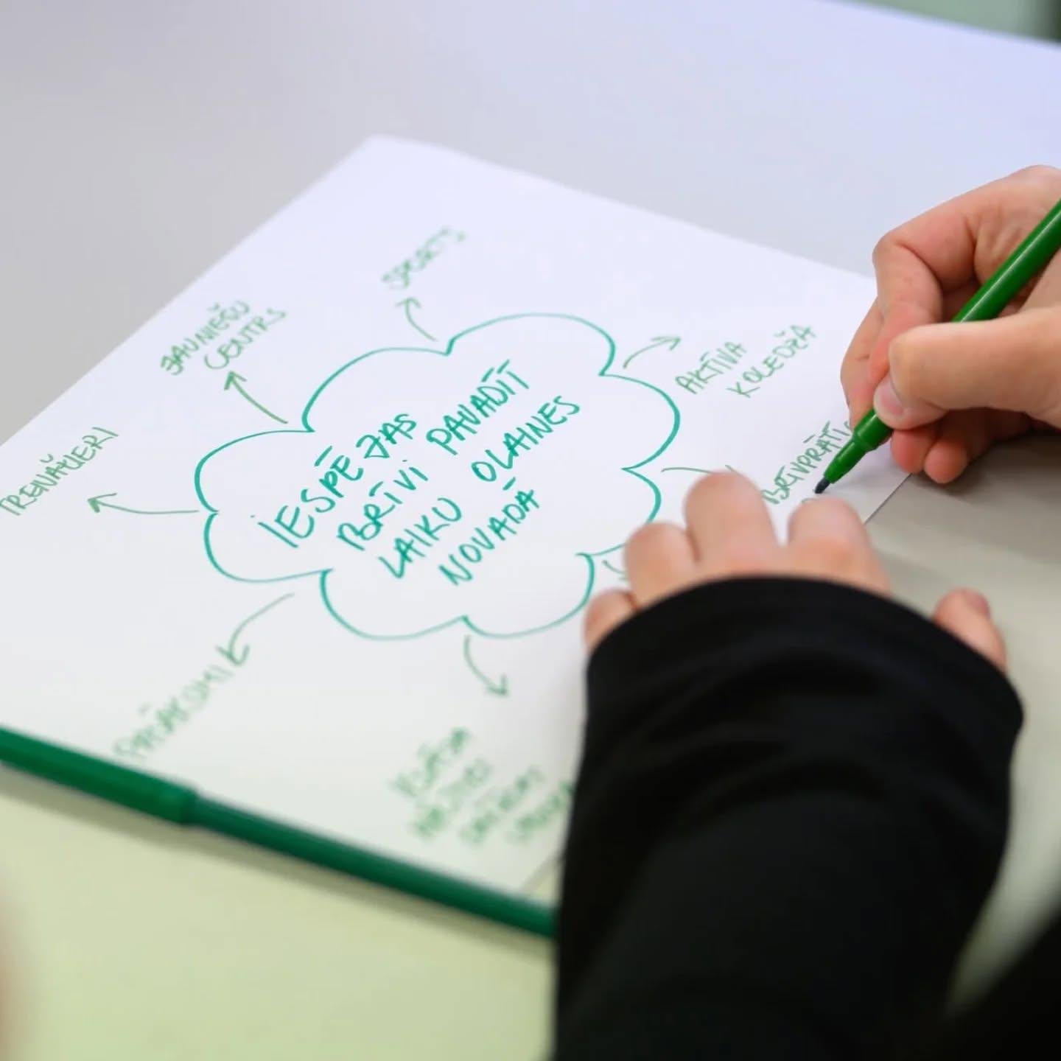
Attēls 4. Attēls ilustratīviem nolūkiem, Olaines novada Jauniešu forums 2026, Olaines novada pašvaldība
Jaunieši aptaujā, kā arī Forumā un darbnīcās runā par izklaides un brīvā laika pavadīšanas vietu trūkumu, par vietu, kur tiek pavadīts brīvais laiks, piemēram, minot “Hesburger”. Jaunieši augstu novērtē sporta pakalpojumu pieejamību, tomēr izrāda interesi par citu aktivitāšu un iespēju atvērtību dažādiem jauniešiem, tostarp sadarbībā un būvējot uz jau esošo piedāvājumu dažādās novada iestādēs.
40,4% aptaujas respondentu norādījuši, ka pēdējā gada laikā nav piedalījušies nevienā no Olaines novada pašvaldības aktivitātēm (Olaines jauniešu centrs “Popkorns”, Olaines Sporta centrs, Olaines Kultūras centrs u.c.), kas var liecināt gan par aktivitāšu nepiemērotību jauniešiem, gan par informācijas trūkumu.
Sevišķi svarīgi šai tēmai ir pievērst uzmanību, runājot par jauniešiem ar ierobežotām iespējām un vecākiem jauniešiem, sevišķi ņemot vērā arī likuma grozījumus (jaunietis ir vecumā līdz 30 gadiem), kuri pašlaik dažādu iemeslu dēļ neapmeklē jauniešu centru “Popkorns”. Par brīvā laika pavadīšanas iespējām svarīgi runāt arī saistībā ar pakalpojumu pieejamību visā Olaines novadā, ne tikai pilsētā.
Brīvā laika pavadīšanas iespējas nozīmē ne tikai dažādiem jauniešiem piemērotas aktivitātes, bet arī infrastruktūru. Jaunatnes jomā strādājošo speciālistu perspektīvā fundamentāls jaunatnes darba uzlabojums būtu iekārtot jaunas telpas novadā, ārpus pilsētas, kas ļautu regulārāk un veiksmīgāk veikt mobilo jaunatnes darbu, it īpaši ziemā un izaicinošos laikapstākļos. Šādas telpas ideālā variantā kalpotu arī kā drošas un patīkamas vietas, kur jauniešiem (un potenciāli arī citām sabiedrības grupām) pavadīt brīvo laiku pēc skolas un brīvdienās.
Brīvā laika pavadīšanas kontekstā ir būtiski domāt arī par aktivitāšu piekļūstamību dažādiem jauniešiem, nodrošinot, ka tās ir bezmaksas, piemērotas dažādiem vecumiem un interesēm, tām iespējams piekļūt fiziski, ir pieejams transports, tās var saprast, u.tml.
44,9% no 245 respondentiem saskatīja daudz izklaides iespēju, un gandrīz tieši tikpat liela daļa (44,5%) atbildēja neizlēmīgi. Tas, iespējams, skaidrojams ar to, ka jauniešu centrs “Popkorns” piedāvā diezgan daudz aktivitāšu, taču tās dažādu iemeslu dēļ neapmeklē visi jaunieši. Spriežot pēc sarunām ar jauniešiem un jomas speciālistiem, apmeklējumu ietekmē gan jauniešu vecums, gan dzīvesvieta (aktivitāšu pieejamība dažādās novada apdzīvotajās vietās), gan atšķirīgas intereses, gan arī saspīlējumi starp dažādām sociālām grupām (par šo izvērsts nākamajā apakšnodaļā). Šeit jāņem vērā arī tas, ka aptaujā un citās īstenotajās aktivitātēs ir grūtāk piesaistīt jauniešu viedokli pēc 21 gada vecuma.
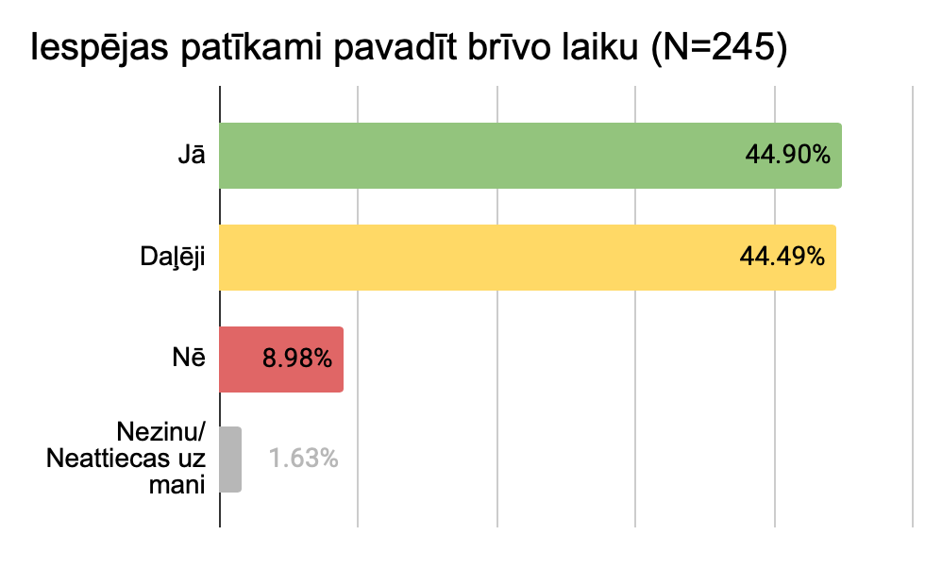
Jauniešu vērtējums par iespējām patīkami pavadīt brīvo laiku – dati no pētījuma “Olaines novada jauniešu un jaunatnes jomas speciālistu viedokļu izpēte”, 2026.
Tikmēr attiecībā uz konkrēti fiziskām aktivitātēm kopējā novada kontekstā, 69,1% (N=246) respondenti pārliecinoši atbildēja, ka šajā jomā ir pietiekami daudz iespēju, kas, salīdzinot ar situāciju valstī, Olaines novadu izceļ pozitīvā gaismā, tā kā par sportu brīvā laika nodarbju kontekstā netika izrādīta nekāda neapmierinātība, bet gluži otrādi – uzsvērta iespēju daudzveidība. Taču radošajā un kultūras sfērā redzama atšķirīga situācija: 42,0% jauniešu saredzēja pietiekami daudz iespēju sevi radoši nodarbināt un 42,7% – apmeklēt kultūras pasākumus. Sporta infrastruktūras papildinājumu nepieciešamība minēta Olaines novada Jauniešu forumā, tomēr kopumā vērtējama augstu.
Ilgtermiņa mērķis: Dažādiem jauniešiem novadā ir iespēja kvalitatīvi pavadīt brīvo laiku.
Rīcības virziens | Iesaistītās institūcijas | Rezultatīvie rādītāji
3.1. Regulāri paplašināt brīvā laika pavadīšanas un iesaistes iespējas jauniešiem visā novadā, tostarp attīstot dažādas darba ar jaunatni formas (mobilais darbs ar jaunatni, digitālais darbs ar jaunatni, u.c.) | JLS, JD, II, NVO | Izveidotas vismaz 3 jaunas vai būtiski pilnveidotas darba ar jaunatni formas vai brīvā laika pavadīšanas iespējas, tostarp mobilā, digitālā vai cita jauniešu vajadzībām atbilstoša darba ar jaunatni forma.
 | JLS, JD, II, NVO | Jauniešu īpatsvars, kuri saskata daudz izklaides iespēju Olaines novadā, palielinājies no 44,9% 2026. gadā līdz vismaz 50% 2032. gadā.
 | JLS, JD, II, NVO | Jauniešu īpatsvars, kuri pēdējā gada laikā nav piedalījušies nevienā Olaines novada pašvaldības aktivitātē, samazinājies no 40,4% 2026. gadā līdz ne vairāk kā 35% 2032. gadā.
3.2. Veicināt dažādiem jauniešiem saistošas brīvā laika pavadīšanas iespējas, īpaši pievēršot uzmanību aktivitātēm jauniešiem ar ierobežotām iespējām, jaunajiem vecākiem un vecākiem jauniešiem | JLS, JD, OSD, NVO | Īstenotas vismaz 6 mērķētas brīvā laika aktivitātes jauniešu grupām, kuru līdzdalība esošajās aktivitātēs ir zemāka vai kurām nepieciešami papildu piekļūstamības risinājumi.
 | JLS, JD, OSD, NVO | Izveidota vai pilnveidota vismaz 1 brīvā laika pavadīšanas iespēja vecākiem jauniešiem, tostarp sadarbībā ar citām pašvaldības iestādēm vai organizācijām.
3.3. Veidot novada infrastruktūru un atbalstīt pakalpojumu radīšanu atbilstoši jauniešu vajadzībām visā novadā, tostarp veidojot darba ar jaunatni infrastruktūru ārpus Olaines pilsētas | ONP, JLS, JD, AN | Izveidotas vai būtiski pilnveidotas vismaz 2 jauniešiem draudzīgas pulcēšanās vai brīvā laika pavadīšanas vietas ārpus Olaines pilsētas.
3.4. Piedāvāt dažādas neformālās izglītības iespējas jauniešu brīvā laika pavadīšanai, līdzdalībai un izaugsmei, tostarp īstenojot nacionāla un starptautiska mēroga projektus | JLS, JD, II, NVO, OKC | Īstenoti vismaz 3 nacionāla vai starptautiska mēroga jaunatnes projekti, kas jauniešiem nodrošina neformālās izglītības, līdzdalības vai izaugsmes iespējas.
 | JLS, JD, II, NVO, OKC | Jauniešu īpatsvars, kuri saredz pietiekami daudz iespēju sevi radoši nodarbināt, palielinājies no 42,0% 2026. gadā līdz vismaz 50% 2032. gadā.
3.5. Veicināt jauniešu informētību par brīvā laika pavadīšanas iespējām un citām jauniešiem aktuālām iespējām novadā, veidojot saistošu, saprotamu, iekļaujošu un jauniešiem draudzīgu komunikāciju. | JLS, JD, SA, II, NVO | Ikgadējā jauniešu aptaujā ieviests un turpmāk saglabāts salīdzināms rādītājs par jauniešu informētību par brīvā laika pavadīšanas iespējām novadā, 2032. gadā sasniedzot vismaz 75% pozitīvu vērtējumu.

4. VIDE, ATBALSTS UN IESPĒJAS JAUNIEŠU LĪDZDALĪBAI
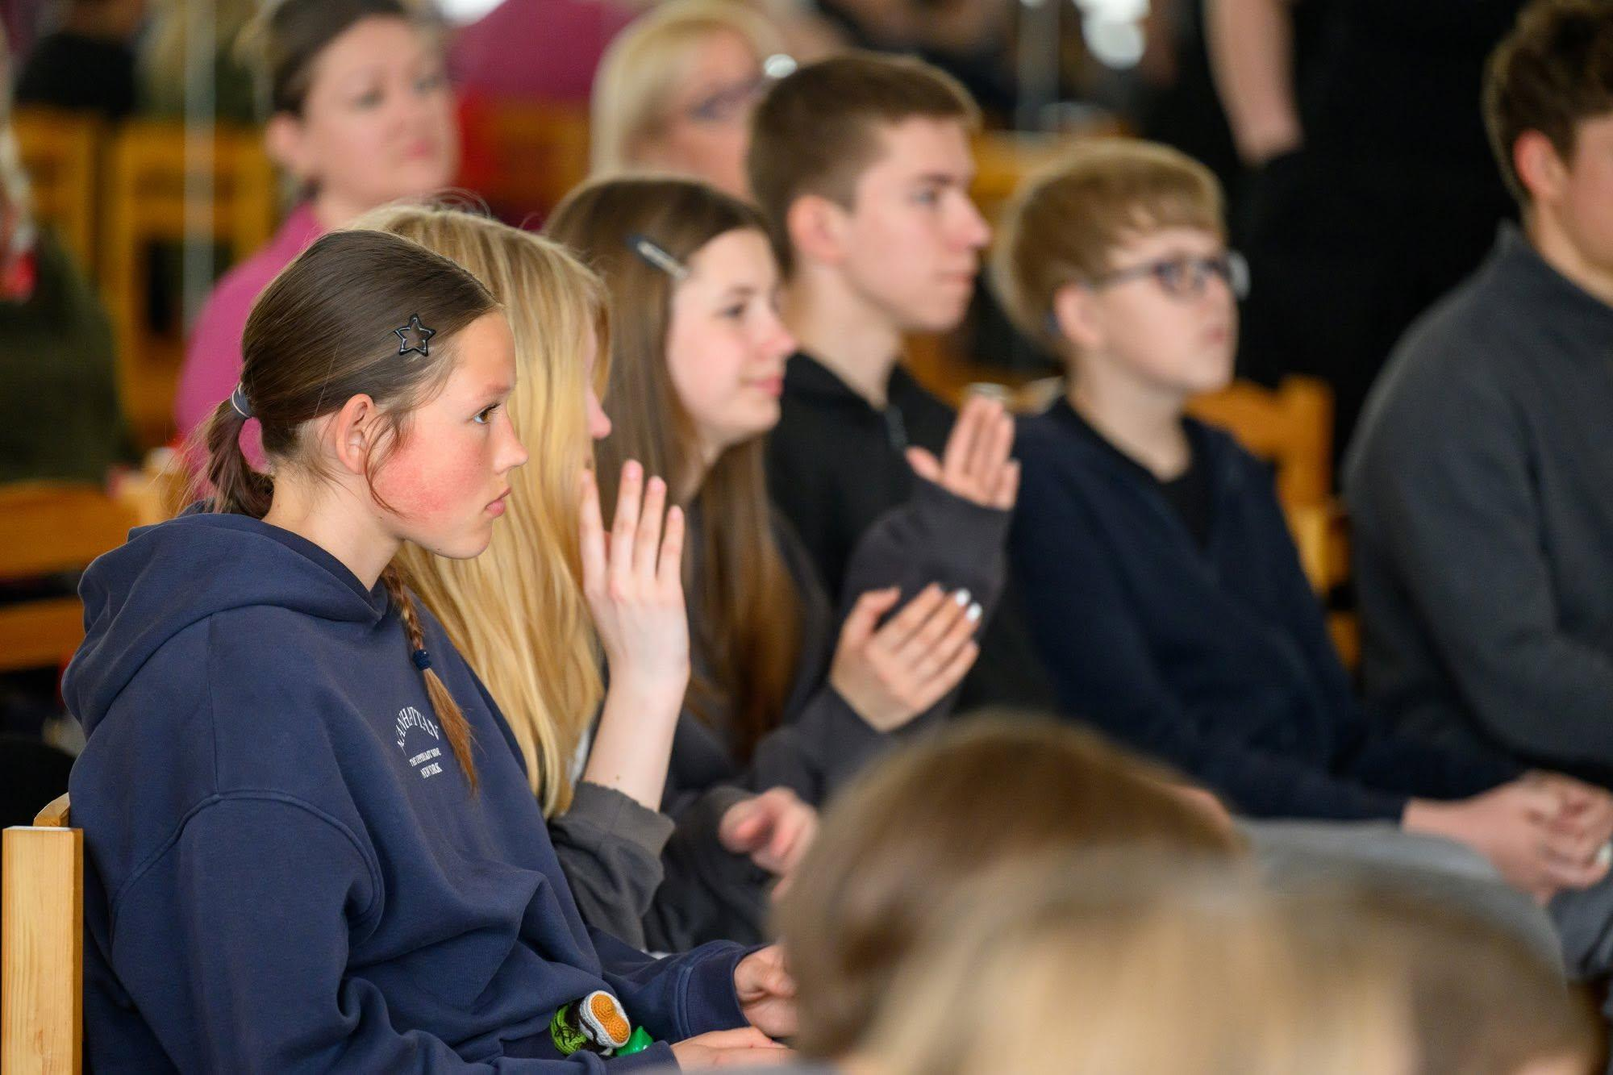
Attēls 5. Jaunieši ar paceltām rokām Olaines novada Jauniešu forumā 2026. Attēls ilustratīviem nolūkiem, Olaines novada pašvaldība.
Šis stratēģiskais virziens saistīts ar jauniešu tiesībām iesaistīties lēmumos, kas skar viņus, nepieciešamību veidot vidi, dažādas iespējas un atbalstu šo viedokli izteikt un to ņemt vērā, kā arī jauniešu līdzdalību kā jaunatnes politikas un darba ar jaunatni pamatprincipu. Šis virziens sasaucas arī ar Olaines novada Attīstības programmas horizontālo prioritāti “sabiedrības līdzdalība”, kam jaunatnes jomā nepieciešams pievērst īpašu uzmanību (skatīt, piemēram, Corney, Cooper, Shier, Williamson, 2021; United Nations, 2023). Būtiski ņemt vērā, ka jauniešu atsaucība un iesaiste ir lielā mērā atkarīga no pieaugušajiem, kas piemēro jauniešu attīstībai un interesēm atbilstošas metodes un regulāri izvērtē šo metožu un citu aktivitāšu piemērotību pašvaldības jauniešiem
Pēc aptaujas rezultātiem kopējā sajūta par jauniešu iespēju ietekmēt pieņemtos lēmumus novadā ir diezgan zema – tikai 30,5% respondentu sniedz novērtējumu 3-5 balles. Lai gan šis rezultāts ir augstāks nekā vidēji valstī, vietējā līmenī ir būtiski īpaši piedomāt pie pozitīvām, kvalitatīvām jauniešu līdzdalības pieredzēm, kas ne tikai ievēro bērnu un jauniešu tiesības iesaistīties lēmumu pieņemšanā, bet arī pašu novadu potenciāli veido interesantāku, saistošāku dažādiem cilvēkiem un stiprina sadarbības kultūru. Ir potenciāls līdzdalības kultūru ieviest un pilnveidot visā publisko aktivitāšu spektrā.
Man ir iespējas līdzdarboties un ietekmēt lēmumus, ko pieņem... (N=239) | Novērtējums: 0-2 balles, Nav nekādu iespēju/ drīzāk nav iespēju | Novērtējums: 3-5 balles, Ir visas iespējas/ drīzāk ir iespējas
...manā skolā/ augstskolā. | 38.5% | 61.5%
...Olaines Jauniešu centrā “Popkorns”. | 55.6% | 44.4%
...jaunatnes politikas plānošanā pilsētā vai novadā kopumā. | 69.5% | 30.5%
...jaunatnes politikas plānošanā valstī kopumā. | 74.9% | 25.1%
Jauniešu vērtējums par iespējām līdzdarboties un ietekmēt lēmumus – dati no pētījuma “Olaines novada jauniešu un jaunatnes jomas speciālistu viedokļu izpēte”, 2026.
Īpašu uzmanību šajā jomā var pievērst stratēģiskai jauniešus pārstāvošo organizāciju attīstībai, nezaudējot dažāda veida mehānismus, kā sadzirdēt jauniešus, kas šajās organizācijās neiesaistās. Jauniešu domes, skolēnu pašpārvaldes un citas jauniešu organizācijas un neformālās grupas var kļūt par vērtīgu partneri pašvaldībai jaunatnes politikas īstenošanā. Arī pēc Jaunatnes likuma pašvaldība nodrošina jaunatnes organizācijām un jauniešu iniciatīvu grupām iespēju iesaistīties jaunatnes politiku ietekmējošu pašvaldības lēmumu apspriešanā pirms to pieņemšanas
Ņemot vērā, ka Olaines novadā pašlaik nav specifisku jaunatnes organizāciju vai organizāciju, kuras galvenā mērķgrupa būtu jaunieši, kā arī būtisko tradīciju un līdzšinējo darba kvalitāti darbā ar skolēnu un audzēkņu pašpārvaldēm, šis virziens aicina pievērst īpašu uzmanību šai jomai, ņemot vērā arī iesaisti mācību un audzināšanas darbā un audzēkņu interešu un vajadzību pārstāvniecību kā skolēnu pašpārvaldes darbības jomas.
Tajā pašā laikā novada līmenī jauniešu domes var būt nozīmīgs mehānisms jauniešu viedokļa izzināšanai un tiešai sadarbībai ar lēmumpieņēmējiem jaunatnes politikas īstenošanā un novada uzlabošanā atbilstoši jauniešu vajadzībām, saglabājot jauniešu domi kā jauniešu vadītu un uz viņu iniciatīvām balstītu grupu.
Ilgtermiņa mērķis: Novadā ir labvēlīga vide jauniešu aktīvai līdzdalībai, un jauniešu viedoklis tiek aktīvi ņemts vērā dažādos procesos.
Rīcības virziens | Iesaistītās institūcijas | Rezultatīvie rādītāji
4.1. Regulāri organizēt dažāda veida iespējas jauniešu viedokļa izzināšanai, ievērojot bērnu līdzdalības pamatprasības un principus | JLS, JD, ONJD | Vismaz 6 reizes veikta plašāka jauniešu viedokļa izzināšana, izmantojot aptaujas, forumus, līdzdalības darbnīcas vai citas līdzdalības metodes, un iegūtie rezultāti izmantoti jaunatnes jomas plānošanā vai pilnveidē.
4.2. Stiprināt jauniešu domi vai citu jauniešus pārstāvošu organizāciju kā mehānismu jauniešu viedokļa izzināšanai un pārstāvniecībai un jauniešu iesaistei dažādu pašvaldības lēmumu pieņemšanā | JLS, JD, ONP, ONJD | Olaines novada Jauniešu dome vai cita jauniešus pārstāvoša organizācija vismaz 5 reizes iesaistīta pašvaldības lēmumu, dokumentu vai citu jauniešiem aktuālu jautājumu apspriešanā.
4.3. Atbalstīt skolēnu un audzēkņu pašpārvaldes un citus skolēnus pašpārvalžu darbības jomu īstenošanā, tostarp jauniešu viedokļu un vajadzību izzināšanā un pārstāvniecībā, iesaistoties lēmumu pieņemšanā skolas un novada līmenī | JLS, JD, II, ONP, ONJD | Īstenotas vismaz 6 skolēnu un audzēkņu pašpārvalžu kapacitāti, savstarpējo sadarbību vai jauniešu pārstāvniecību veicinošas aktivitātes.
4.4. Aktualizēt jauniešu vajadzības pašvaldības līmenī dažādos jautājumos un rosināt dialogu starp jauniešiem un lēmumpieņēmējiem, tostarp organizējot neformālas, strukturētas diskusijas, forumus un jēgpilnu jauniešu līdzdalību | JLS, JD, ONJD, ONP | Īstenoti vismaz 6 strukturēta dialoga pasākumi starp jauniešiem un pašvaldības lēmumpieņēmējiem, piemēram, jauniešu forumi, “Kafija ar politiķiem” vai citas līdzīgas aktivitātes.
 | JLS, JD, ONJD, ONP | Jauniešu īpatsvars, kuri savas iespējas līdzdarboties un ietekmēt jaunatnes politikas lēmumus novadā vērtē ar 3–5 ballēm no 5, palielinājies no 30,5% 2026. gadā līdz vismaz 35% 2032. gadā.
4.5. Veicināt izpratni par jauniešu iniciatīvu konkursa potenciālu jauniešu līdzdalībai piemērotas vides veidošanai | JLS, JD | Jauniešu iniciatīvu konkursa ietvaros atbalstīti un īstenoti vismaz 45 jauniešu projekti.
4.6. Informēt jauniešus par iespējām līdzdarboties vietējā, nacionālā un starptautiskā līmenī un atbalstīt viņus šajā procesā | JLS, JD, II | Jauniešiem sistemātiski nodrošināta informācija par vietēja, nacionāla un starptautiska līmeņa līdzdalības iespējām, izmantojot pašvaldības, jaunatnes jomas un izglītības iestāžu informācijas kanālus.

5. UZŅĒMĒJDARBĪBA UN NODARBINĀTĪBA
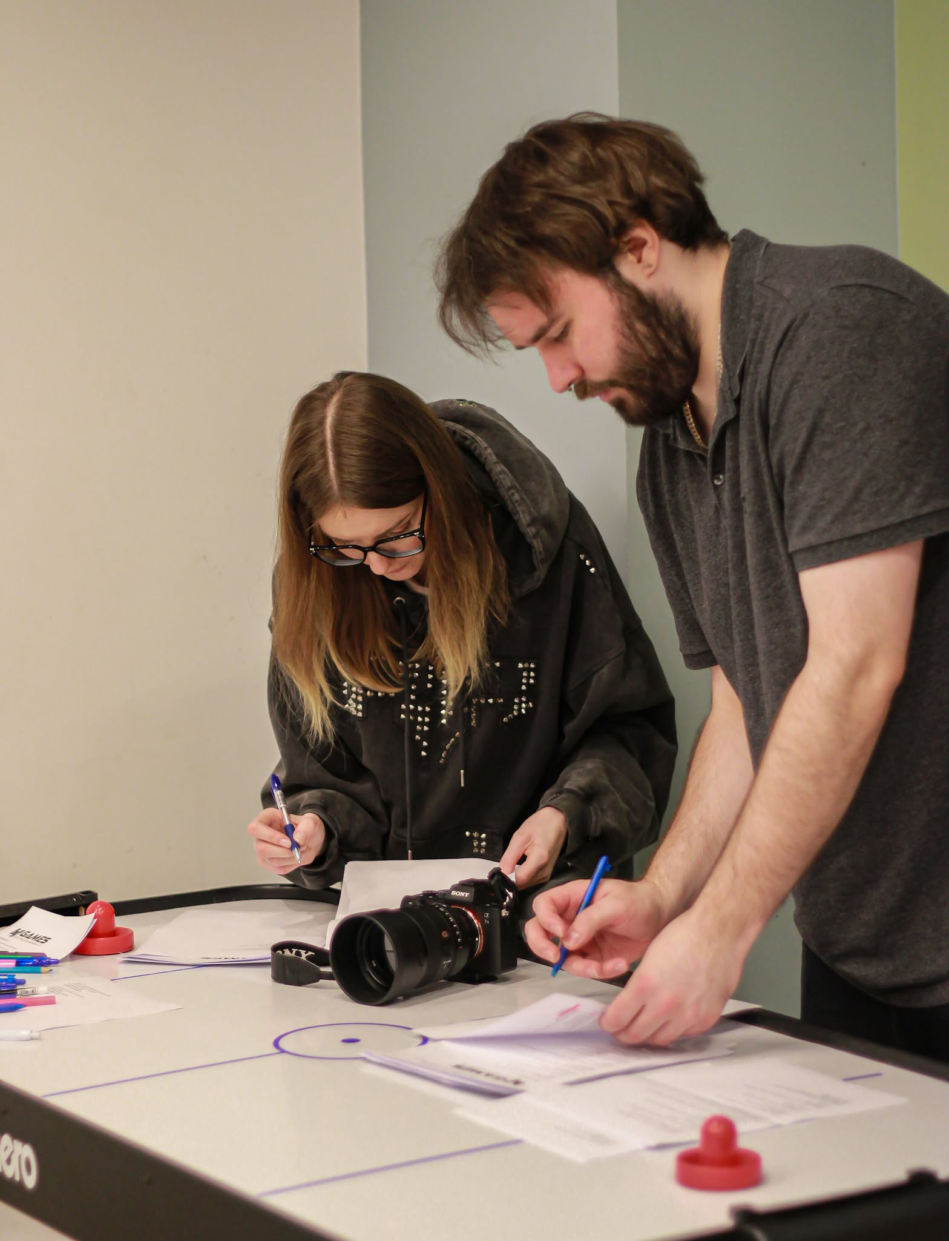
Attēls 6. Attēls ilustratīviem nolūkiem, Olaines jauniešu centrs Popkorns, 2026.
Jauniešu iespējas atrast darbu un uzsākt uzņēmējdarbību ir viens no pētījumā identificētiem izaicinājumiem, kas ietekmē arī to, vai jaunieši pēc izglītības iestādes absolvēšanas paliek novadā.
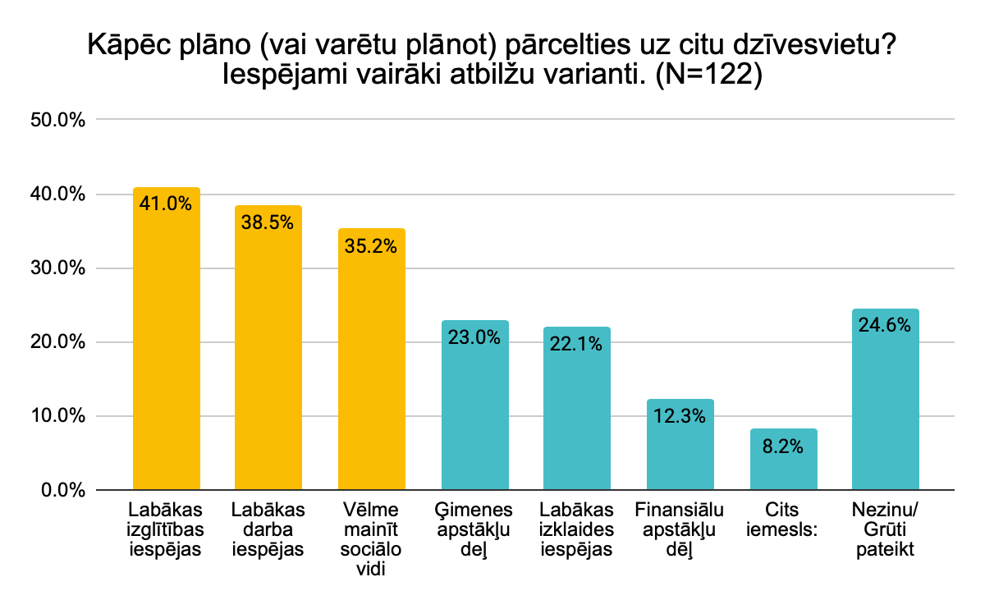
Jauniešu norādītie iemesli, kādēļ viņi plāno vai varētu plānot pārcelties uz citu dzīvesvietu – dati no pētījuma “Olaines novada jauniešu un jaunatnes jomas speciālistu viedokļu izpēte”, 2026.
Tikai 19,6% no 250 respondentiem Olaines novadā saskatīja pietiekami daudz nodarbinātības iespēju, gandrīz puse respondentu (49,2%) atbildēja nepārliecinoši, tikmēr 17,6% uzskatīja, ka iespēju atrast darba nav pietiekami daudz. Darba iespēju trūkums, kā liecina 2024. gada dati, arī valsts līmenī ir viens no populārākajiem iemesliem kritiskam vērtējumam par pašvaldību.
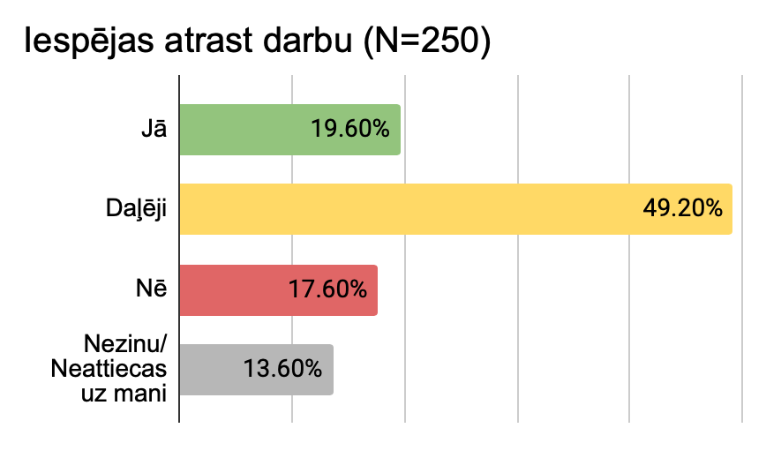
Jauniešu vērtējums par iespējām atrast darbu – dati no pētījuma “Olaines novada jauniešu un jaunatnes jomas speciālistu viedokļu izpēte”, 2026.
Tikai 15,5% no 245 respondentu saredzēja pietiekami daudz iespēju uzsākt uzņēmējdarbību novadā. Aptuveni trešdaļai domas dalījās, kamēr tikpat lielai daļai tas nebija aktuāli. Papildu tam, ka uzņēmējdarbības uzsākšana nav vairāku jauniešu interesēs, jāmin, ka daļa potenciāli par šīm iespējām nav dzirdējuši vai nav tās izpratuši.
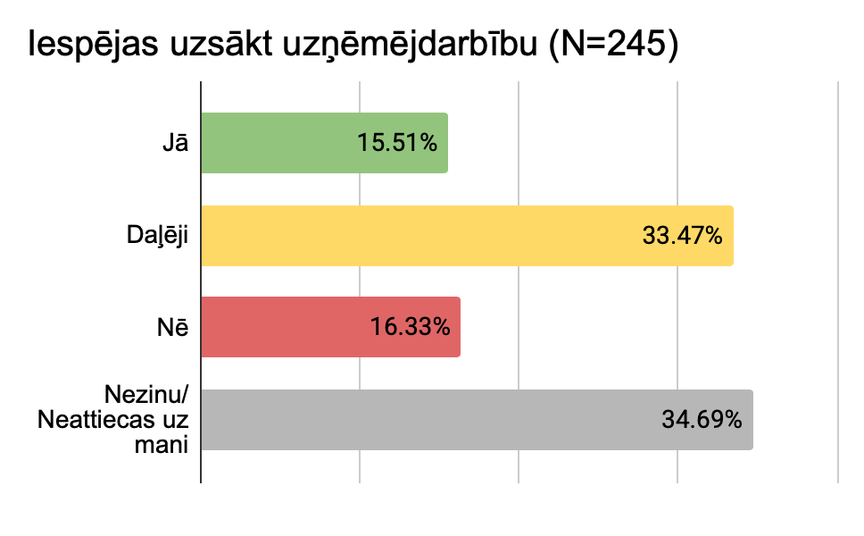
Jauniešu vērtējums par iespējām uzsākt uzņēmējdarbību – dati no pētījuma “Olaines novada jauniešu un jaunatnes jomas speciālistu viedokļu izpēte”, 2026.
Arī intervijās un radošajās darbnīcās nodarbinātība (ārpus vasaras nodarbinātības) tiek identificēta kā viens no punktiem, tā izgaismojas arī atvērtajās atbildēs aptaujā. Kā viens no būtiskiem aspektiem šeit tiek minēts darba vietu trūkums īpaši jauniešiem, kas tikko beiguši skolu un vēl nav ieguvuši augstāko izglītību vai darba pieredzi.
Lai gan nodarbinātības iespēju radīšana tiešā veidā nav viens no darba ar jaunatni pamatuzdevumiem, ir saskatāmas dažādas iespējas, kā darbs ar jaunatni šajā jomā var būt sadarbības partneris. Šeit iespējama sadarbība un izpratnes veicināšana ar dažādiem vietējiem uzņēmējiem, nevalstiskajām organizācijām, aktivitāšu rīkošana, lai informētu par darba iespējām novadā, tostarp brīvprātīgo darbu, un uzņēmējdarbības uzsākšanu, specifisku uzņēmējdarbības un nodarbinātības aktivitāšu rīkošana tieši jauniešiem, vasaras nodarbinātības iespēju paplašināšana.
Ilgtermiņa mērķis: Jauniešiem ir pieejams nepieciešamais atbalsts uzņēmējdarbībai un nodarbinātībai.
Rīcības virziens | Iesaistītās institūcijas | Rezultatīvie rādītāji
5.1. Pilnveidot vasaras nodarbinātības aktivitāšu klāstu, kvalitāti un mācīšanās dimensiju | JLS, JD, ONP iestādes, ONUAC | Vasaras nodarbinātības programmā ieviesti vismaz 2 risinājumi darba vietu daudzveidības, programmas kvalitātes vai jauniešu mācīšanās pieredzes pilnveidei.
5.2. Sniegt atbalstu jauniešu karjeras izvēlē un attīstībā nepieciešamo kompetenču attīstībai | ONUAC, JLS, JD, II | Īstenotas vismaz 10 jauniešu karjeras izvēli, darba tirgus iepazīšanu vai nodarbinātībai nepieciešamo kompetenču attīstību veicinošas aktivitātes.
5.3. Sniegt jauniešiem pieejamu, jauniešu vajadzībās un interesēs balstītu atbalstu uzņēmējdarbības uzsākšanai | ONUAC, JLS, JD | Jauniešiem pieejamas individuālas konsultācijas par uzņēmējdarbības uzsākšanu.
 | ONUAC, JLS, JD | Nodrošināti vismaz 3 dažādi jauniešiem paredzēti uzņēmējdarbības ideju attīstīšanas vai atbalsta veidi.
5.4. Jauniešiem piemērotu nodarbinātības un darba pieredzes iespēju pieejamība un informācija par tām, t.sk. brīvprātīgais darbs un darba tiesības. | ONUAC, JLS, JD | Jauniešiem nodrošināta aktuāla informācija par nodarbinātības, darba pieredzes un brīvprātīgā darba iespējām un darba tiesībām, izmantojot pašvaldības, jaunatnes jomas un sadarbības partneru informācijas kanālus.

6. DARBA AR JAUNATNI KOORDINĀCIJA UN KOMPETENCE
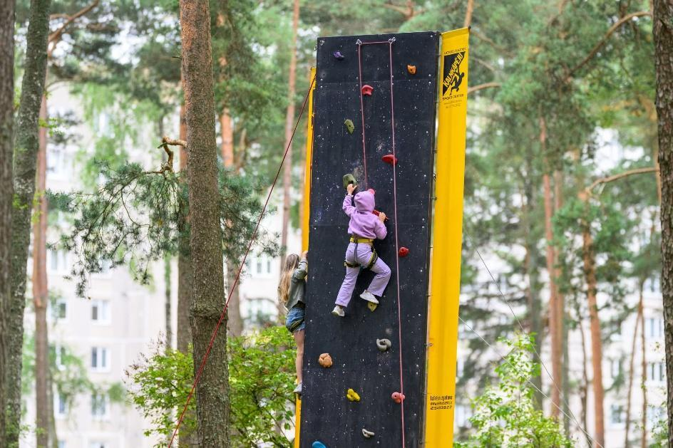
Attēls 7. Attēls ilustratīviem nolūkiem. Olaines novada Jauniešu diena 2026, Olaines novada pašvaldība
Šis stratēģiskais virziens saistīts ar darbu ar jaunatni un jaunatnes politiku kā visas valsts politikas jomās īstenojamu darbību kopumu, kā arī pievērš uzmanību nepieciešamībai pēc darbā ar jaunatni iesaistīto profesionalitātes un atbalsta viņu izaugsmei. Kā norādīts pētījumā par jaunatnes darbinieku kompetenču pašnovērtējumu un profesionālo profilu Latvijā, pašvaldības tiek aicinātas samazināt darba pienākumu fragmentāciju un veicināt jaunatnes darbinieku specializāciju, nodrošināt jaunatnes darbiniekiem sistemātiskus mācību, profesionālās pilnveides, supervīzijas un psiholoģiskā atbalsta mehānismus, atbalstīt starpinstitucionālo sadarbību, atbalstīt profesionālās kopienas izveidi un sniegt praktisku atbalstu administratīvajā darbā. Arī šīs stratēģijas vajadzībām veiktajā pētījumā, vienlaicīgi novērtējot jaunatnes jomu kā nozīmīgu politisko un finansiālo prioritāti novadā, tomēr tajā pašā laikā identificēti tādi izaicinājumi kā ierobežota personāla kapacitāte un mainība, nepieciešamība pilnveidot jaunatnes darbinieku izglītību emocionālā atbalsta sniegšanā un citās jomās, nepietiekami laika un enerģijas resursi attiecībā pret veicamā darba apjomu un starpinstitucionālas sadarbības trūkums, kas ietekmē spēju efektīvi strādāt ar dažādām jauniešu grupām.
Lai veicinātu pašvaldības darba ar jaunatni plānošanu, koordinēšanu un īstenošanu, kā arī jauniešu līdzdalību lēmumu pieņemšanā, kā arī starpinstitucionālo sadarbību, pašvaldībai ir tiesības izveidot jaunatnes lietu konsultatīvo komisiju vai citu koleģiālu institūciju. Šāda veida institūcijai vai neformālai grupai ir arī potenciāls pilnveidot darba ar jaunatni kvalitāti, uzlabot esošo situāciju saistībā ar nepietiekamiem laika un enerģijas resursiem, dalīties pieredzē, kā arī radīt inovatīvas idejas.

Ilgtermiņa mērķis: Olaines novadā ir uz sadarbību vērsts darbs ar jaunatni, kompetenti speciālisti un koordinēta, stratēģiska un jauniešu vajadzībām atbilstoša jaunatnes politikas ieviešana.
Rīcības virziens | Iesaistītās institūcijas | Rezultatīvie rādītāji
6.1. Veicināt dažādu pašvaldības institūciju sadarbību, informācijas apriti un izpratni par jaunatnes politikas ieviešanu un ikdienas darba ar jaunatni aktualitātēm, tostarp veidojot jaunatnes lietu konsultatīvo komisiju, sadarbības grupu vai citu koleģiālu institūciju | JLS, JD, ONP | Izveidots un darbojas regulārs starpinstitucionālās sadarbības mehānisms jaunatnes politikas jautājumu koordinēšanai.
6.2. Rosināt un atbalstīt citus potenciālos partnerus (nevalstiskās organizācijas, uzņēmējus u.c.) veikt aktivitātes dažādu jauniešu atbalstam un izaugsmei, un veicināt to sadarbību darbā ar jaunatni | ONP, JLS, JD, NVO | Jaunatnes jomas aktivitāšu īstenošanā iesaistītas vismaz 10 nevalstiskās organizācijas, uzņēmumi vai citi ārējie sadarbības partneri.
6.3. Nodrošināt regulāru jaunatnes darbinieku un citu darbā ar jaunatni iesaistīto speciālistu profesionālo kompetenču pilnveidi atbilstoši aktuālajām vajadzībām (sevišķi pievēršot uzmanību aktualitātēm, kā darbs ar jauniešiem ar ierobežotām iespējām, darbs ar jauniešiem krīzes situācijās u.c.) | JLS, JD, OSD | Vismaz 3 reizes izvērtētas jaunatnes darbinieku profesionālās pilnveides vajadzības un atbilstoši tām plānota kompetenču pilnveide.
6.4. Pilnveidot jaunatnes jomas kapacitāti, īstenojot nacionāla un starptautiska mēroga projektus novadā un iesaistoties tajos | JLS, JD | Īstenoti vai partnerībā īstenoti vismaz 8 nacionāla vai starptautiska mēroga jaunatnes jomas projekti.
6.5. Pilnveidot jaunatnes darbinieku profesionālā atbalsta sistēmu un darba organizāciju | ONP, JLS, JD | Jaunatnes darbiniekiem izveidota un nodrošināta profesionālā atbalsta sistēma, kas ietver regulāras supervīzijas un pēc nepieciešamības citus profesionālā atbalsta pasākumus.
 | ONP, JLS, JD | Vismaz 2 reizes pārskatīta jaunatnes darbinieku darba organizācija, pienākumu sadalījums un profesionālā atbalsta vajadzības, atbilstoši identificētajām vajadzībām ieviešot uzlabojumus.
6.6. Plānot finanšu līdzekļus jaunatnes politikas mērķtiecīgai īstenošanai | ONP | Pašvaldības ikgadējā budžeta plānošanā paredzēts finansējums jaunatnes politikas prioritāšu un stratēģijas rīcības virzienu īstenošanai.

Īstenošanas uzraudzības kārtība
Par Olaines novada stratēģijas 2026.-2032.gadam izpildi atbildīgā institūcija ir Olaines novada pašvaldība. Par plāna koordināciju un stratēģisku aktivitāšu plānošanu atbildīgs ir Olaines novada pašvaldības jaunatnes lietu speciālists ar aktīvu jaunatnes darbinieku iesaisti un sadarbībā ar citām iestādēm un institūcijām, atbilstoši to kompetencei jaunatnes jomā.
Stratēģijas ikgadējās plānošanas un izvērtēšanas atbalstam izmantojama stratēģijas īstenošanas un izvērtēšanas matrica (2. pielikums). Tajā apkopoti stratēģijas mērķi, rīcības virzieni un potenciālo aktivitāšu piemēri, kā arī paredzēta iespēja noteikt konkrētā gada prioritātes un plānot aktivitātes, fiksēt to īstenošanu, izvērtēt sasniegto un noteikt turpmāk nepieciešamo rīcību. Matrica ir praktisks darba instruments, un tajā ietvertās potenciālās aktivitātes nav uzskatāmas par obligāti īstenojamu aktivitāšu kopumu – tās izvēlamas un papildināmas atbilstoši jauniešu aktuālajām vajadzībām, pieejamajiem resursiem un ikgadējām prioritātēm.
Ieteikumi stratēģijas īstenošanai un uzraudzībai:
- Vismaz reizi gadā izvērtēt katra stratēģijas mērķa un rīcības virziena īstenošanu. Izvērtēšanai var izmantot izveidoto aktivitāšu plānošanas un īstenošanas šablonu vai, piemēram, luksofora sistēmu, nosakot, cik lielā mērā katrs mērķis un rīcības virziens ir īstenots. Izvērtēšanā iesaistāmi arī jaunieši, apkopojot viņu vērtējumu par sasniegto. Balstoties uz izvērtējumu un pieejamajiem resursiem, identificējami nepieciešamie uzlabojumi un nosakāmas turpmākās darba prioritātes. Izvērtējuma mērķis nav noteikt mērķu formālu izpildi, bet novērtēt virzību to sasniegšanā un identificēt turpmāk nepieciešamo rīcību;
- Vismaz reizi gadā izvirzīt 1–2 mērķus vai rīcības virzienus, kuriem konkrētajā gadā pievēršama īpaša uzmanība. Tie nav vienīgie mērķi, atbilstoši kuriem var veidot aktivitātes, bet tie palīdz izvēlēties, prioritizēt, kādā virzienā iesniegt projektus, par ko pilnveidot zināšanas utt.;
- Vismaz reizi gadā kopā ar jaunatnes darbiniekiem plānot būtiskākās aktivitātes atbilstoši stratēģiskajiem mērķiem un rīcības virzieniem. Vienlaikus gada plānošanā saglabājama iespēja reaģēt uz jauniešu aktuālajām vajadzībām un īstenot jauniešu iniciatīvas. Prioritāri veicināmas aktivitātes, kas sekmē stratēģisko mērķu sasniegšanu, dažādu jauniešu sasniegšanu un atbalsta pieejamību jauniešiem ar ierobežotām iespējām;
- Ikgadējās plānošanas procesā sadarbībā ar attiecīgajām institūcijām noteikt konkrēto prioritāšu un aktivitāšu īstenošanā iesaistītās puses, to lomas un savstarpējās sadarbības kārtību;
- Gada plānošanā un ikdienas darbā nodrošināt līdzsvaru starp plānotajām aktivitātēm, jauniešu iniciatīvām un attiecību veidošanu ar jauniešiem. Darba organizācijā paredzams laiks uzticībā balstītu attiecību veidošanai, individuāla atbalsta sniegšanai, to jauniešu sasniegšanai, kuri netiek iesaistīti esošajās aktivitātēs, ilgtermiņa projektu plānošanai, aktivitāšu piekļūstamības pilnveidei un sadarbībai ar citām iestādēm un institūcijām;
- Darba ar jaunatni plānošanā un pilnveidē izmantot datos balstītu pieeju. Izmantojami pieejamie vietēja, nacionāla un starptautiska mēroga pētījumi un dati, tostarp JSPA un SALTO materiāli, akadēmiskie pētījumi, 2026. gada pētījums par Olaines novada jauniešu un jaunatnes jomas speciālistu viedokļiem, jauniešu centra apmeklējuma monitoringa rezultāti un citi aktuālie dati. Šos avotus ieteicams izmantot darbinieku sanāksmēs, ikgadējā plānošanā, izvērtēšanā un ikdienas darbā;
- Regulāri izzināt un dokumentēt jauniešu viedokli, izmantojot dažādas jauniešiem pieejamas metodes, tostarp sarunas mobilā darba ar jaunatni ietvaros, aktivitāšu un pasākumu izvērtēšanas anketas, anonīmas viedokļu sniegšanas iespējas pašvaldības iestādēs un citas piemērotas metodes;
- Vismaz reizi gadā īstenot plašāku jauniešu viedokļa izzināšanu, izmantojot konkrētajai mērķgrupai un jautājumam piemērotas metodes, piemēram, tikšanās ar lēmumpieņēmējiem, tikšanās izglītības iestādēs, aptaujas vai līdzdalīgās pētniecības metodes.
- Regulārai jauniešu viedokļa izmaiņu izvērtēšanai ieteicams īstenot ikgadēju aptauju, saglabājot nemainīgu būtiskāko jautājumu kopumu, kas ļauj salīdzināt rezultātus ilgākā laika periodā. Par pamatu izmantojama 2026. gada pētījuma aptauja, to pēc nepieciešamības papildinot ar konkrētā gada prioritātēm un aktuālajiem jautājumiem.
- Viedokļu izzināšanu ieteicams sasaistīt ar konkrētā gada prioritātēm un plānošanas procesu. Par tās rezultātiem un turpmāko rīcību būtiski komunicēt ar jauniešiem, skaidrojot, kuri priekšlikumi tiks ņemti vērā un kurus konkrētajā brīdī nav iespējams īstenot.
Olaines novada jaunatnes politikas stratēģijas īstenošanu ieteicams vismaz reizi gadā izvērtēt jaunatnes lietu konsultatīvajā komisijā, citā koleģiālā institūcijā vai citā piemērotā formātā, iesaistot jaunatnes jomā iesaistītās institūcijas un jauniešus. Izvērtēšanas procesā nodrošināma jēgpilna jauniešu līdzdalība, paredzot jauniešiem pietiekamu informāciju un laiku sagatavoties, kā arī dažādas iespējas izteikt savu viedokli. Jauniešu pārstāvju iesaiste papildināma ar plašāku jauniešu viedokļu izzināšanu, lai izvērtējumā tiktu pārstāvēta dažādu Olaines novada jauniešu pieredze un vajadzības.

Olaines novada pašvaldības domes
priekšsēdētāja pirmā vietniece (paraksts) L.Gulbe

Jaunatnes likums, 2. panta pirmā daļa, spēkā no 01.01.2009., https://likumi.lv/ta/id/175920-jaunatnes-likums
Jaunatnes starptautisko programmu aģentūra, Darba ar jaunatni stratēģiska plānošana, https://jaunatne.gov.lv/par-agenturu/programmas-projekti/jspa-atbalsts-darba-ar-jaunatni-iesaistitajiem/strategiska-planosana/
Jaunatnes starptautisko programmu aģentūra, Digitālais darbs ar jaunatni, https://jaunatne.gov.lv/par-agenturu/programmas-projekti/jspa-atbalsts-darba-ar-jaunatni-iesaistitajiem/digitalais-darbs-ar-jaunatni/
Izglītības likums, 1. panta 14.¹ punkts, spēkā no 01.06.1999., https://likumi.lv/ta/id/50759-izglitibas-likums
Jaunatnes likums, 8. panta otrā daļa, spēkā no 01.01.2009., https://likumi.lv/ta/id/175920-jaunatnes-likums
Jaunatnes likums, 9. pants, spēkā no 01.01.2009., https://likumi.lv/ta/id/175920-jaunatnes-likums
Brīvprātīgā darba likums, 2. pants, spēkā no 01.01.2016., https://likumi.lv/ta/id/275061-brivpratiga-darba-likums
Jaunatnes likums, 5. panta septītā daļa, spēkā no 01.01.2009., https://likumi.lv/ta/id/175920-jaunatnes-likums
Jaunatnes likums, 2. pants, spēkā no 01.01.2009., https://likumi.lv/ta/id/175920-jaunatnes-likums
Jaunatnes likums, 5. panta piektā daļa, spēkā no 01.01.2009., https://likumi.lv/ta/id/175920-jaunatnes-likums
Jaunatnes likums, 5. pants, spēkā no 01.01.2009., https://likumi.lv/ta/id/175920-jaunatnes-likums
Jaunatnes likums, 5. pants, spēkā no 01.01.2009., https://likumi.lv/ta/id/175920-jaunatnes-likums
Jaunatnes likums, 5. panta sestā daļa, spēkā no 01.01.2009., https://likumi.lv/ta/id/175920-jaunatnes-likums
Jaunatnes likums, 1. pants, spēkā no 01.01.2009., https://likumi.lv/ta/id/175920-jaunatnes-likums
Pašvaldību likums spēkā no 01.01.2023., https://likumi.lv/ta/id/336956-pasvaldibu-likums
Jaunatnes likums, https://likumi.lv/ta/id/175920-jaunatnes-likums
Bērnu tiesību aizsardzības konvencija, spēkā no 02.09.1990, Latvija pievienojas no 14.05.1992, https://likumi.lv/ta/lv/starptautiskie-ligumi/id/1150
Jaunatnes likums, https://likumi.lv/ta/id/175920-jaunatnes-likums
Jaunatnes likums, 7.pants, https://likumi.lv/ta/id/175920-jaunatnes-likums
Bērnu tiesību konvencija, spēkā no 02.09.1990, Latvija pievienojas no 14.05.1992, https://likumi.lv/ta/lv/starptautiskie-ligumi/id/1150
Bērnu tiesību aizsardzības likums, https://likumi.lv/doc.php?id=49096
Vispārējais komentārs Nr.12 (2009), Bērna tiesības tikt uzklausītam. https://www.tiesibsargs.lv/wp-content/uploads/2022/08/visparejais-komentars-nr.12_tiesibas-tikt-uzklausitam.pdf
Olaines novada Ilgtspējīgas attīstības stratēģija līdz 2040.gadam, 14.lpp. https://geolatvija.lv/geo/tapis#document_21806
Olaines novada Izglītības attīstības stratēģija 2023.-2028.gadam, Stratēģiskā daļa. https://www.olaine.lv/uploads/kcfinder/files/izglitiba/Stategijas_apspriesana/II_Olaines_novada_izglitibas_strategija_Strategiska_dala_1.redakcija_22.02.23.pdf
Olaines novada pašvaldības Izglītības attīstības stratēģija 2023.–2028. gadam, stratēģiskais mērķis SM2, rīcības virziens 2.5. “Pilnveidot karjeras izglītību, darbu ar talantīgiem skolēniem un veicināt izglītības un jaunatnes darba jomu sinerģiju”, https://www.olaine.lv/uploads/kcfinder/files/attistibas_planosanas_dokumenti/II_Olaines_novada_izglitibas_strategija_Strategiska_dala_gala_redakcija.pdf
Olaines novada pašvaldības Izglītības attīstības stratēģija 2023.–2028. gadam, stratēģiskais mērķis SM3, rīcības virziens 3.5. “Uzlabot izglītības iestāžu vides pieejamību un piekļūstamību”, https://www.olaine.lv/uploads/kcfinder/files/attistibas_planosanas_dokumenti/II_Olaines_novada_izglitibas_strategija_Strategiska_dala_gala_redakcija.pdf
Jaunatnes likums, spēkā no 01.01.2009., pēdējā redakcija, kas stājas spēkā 19.03.2026. https://likumi.lv/ta/id/175920-jaunatnes-likums
Bērnu tiesību aizsardzības likums, spēkā no 22.07.1998., https://likumi.lv/doc.php?id=49096
Bērnu, jaunatnes un ģimenes attīstības pamatnostādnes 2022.-2027.gadam, spēkā no 21.12.2022., https://likumi.lv/ta/id/338304-par-bernu-jaunatnes-un-gimenes-attistibas-pamatnostadnem-20222027gadam
Par Jaunatnes politikas īstenošanas plānu 2025.-2027.gadam, spēkā no 28.05.2025., https://likumi.lv/ta/id/360735-par-jaunatnes-politikas-istenosanas-planu-20252027gadam
Eiropas Savienības Padomes un Padomē sanākušo dalībvalstu valdību pārstāvju rezolūcija par regulējumu Eiropas sadarbībai jaunatnes jomā: Eiropas Savienības jaunatnes stratēģija 2019.–2027.gadam, https://eur-lex.europa.eu/legal-content/LV/TXT/?uri=CELEX:42018Y1218(01)
Bērnu, jaunatnes un ģimenes attīstības pamatnostādnes 2022-2027.gadam https://likumi.lv/ta/id/338304-par-bernu-jaunatnes-un-gimenes-attistibas-pamatnostadnem-20222027gadam
Eiropas Jaunatnes stratēģija, https://eur-lex.europa.eu/legal-content/LV/TXT/PDF/?uri=CELEX:52018DC0269
Centrālā statistikas pārvalde. Oficiālās statistikas portāls, “Iedzīvotāju skaits un tā izmaiņas”, dati par iedzīvotāju skaitu 2026. gada sākumā, https://stat.gov.lv/lv/statistikas-temas/iedzivotaji/iedzivotaju-skaits/247-iedzivotaju-skaits-un-ta-izmainas
Jauniešu mērķgrupas raksturojums, https://www.viis.gov.lv/monitoringa-riki
Iesniegts Izglītības un zinātnes ministrijai 15.02.2026., Krista Viola Vanaga.
Bērnu, jaunatnes un ģimenes attīstības pamatnostādnes 2022.–2027. gadam, apstiprinātas ar Ministru kabineta 2022. gada 21. decembra rīkojumu Nr. 967, https://likumi.lv/ta/id/338304-par-bernu-jaunatnes-un-gimenes-attistibas-pamatnostadnem-20222027gadam
Jaunatnes likums, https://likumi.lv/ta/id/175920-jaunatnes-likums
Jaunatnes likums, https://likumi.lv/ta/id/175920-jaunatnes-likums
Olaines novada jauniešu viedokļu izpēte, 2026, A.Švandere.
Olaines novada jauniešu viedokļu izpēte, 2026, A.Švandere.
Olaines novada jauniešu un speciālistu viedokļu izpēte, 2026, A.Švandere.
Olaines novada Attīstības programma līdz 2028.gadam. Stratēģiskā daļa.
Olaines novada jauniešu un speciālistu viedokļu izpēte, 2026, A.Švandere.
Centrs Dardedze, SKDS. Pētījums par vardarbības pieredzi un attieksmi pret vardarbību jauniešu vidū, 2024.
Olaines novada jauniešu viedokļu izpēte, 2026, A.Švandere.
Nacionāla mēroga socioloģiski reprezentatīvu aptauju īstenošana jaunatnes politikas un darba ar jaunatni monitoringa ietvaros. Pētījuma gala ziņojums. Latvijas Kultūras akadēmija un SIA “TNS Latvia”, Izglītības un zinātnes ministrija, 2024. https://jaunatneslietas.gov.lv/sites/default/files/2024-11/Aptaujas%20monitoringa%20ietvaros_Gala_zi%C5%86ojums_2024_14.11.pdf
Olaines novada pašvaldības jauniešu centra “Popkorns” apmeklējuma monitoringa dati, 2026. gada marts.
Pētījums “Olaines novada jauniešu un jaunatnes jomas speciālistu viedokļu izpēte”, 2026, A. Švandere.
Corney, T., Cooper, T., Shier.H, Williamson, H. Youth participation: Adultism, human rights and professional youth. The International Journal of Childhood and Children’s Services, 2021. https://onlinelibrary.wiley.com/doi/10.1111/chso.12526
Meaningful Youth Engagement in Policymaking and Decision-making processes. Our Common Agenda. https://www.un.org/sites/un2.un.org/files/our-common-agenda-policy-brief-youth-engagement-en.pdf
Vienots kvalitātes ietvars darbam ar jaunatni pašvaldībās, https://www.izm.gov.lv/lv/jaunatnes-politika-pasvaldibas.
Olaines novada jauniešu viedokļu izpēte, 2026, A.Švandere.
Jaunatnes likums, https://likumi.lv/ta/id/175920-jaunatnes-likums
Valsts izglītības satura centrs. Vadlīnijas skolēnu pašpārvalžu darbības atbalstam, 2025
Anastasiia Starikova, Bruno Antonio, 2024. Local Youth Councils, Analysis of Policy and Mechanisms.
Pētījums “Olaines novada jauniešu un jaunatnes jomas speciālistu viedokļu izpēte”, 2026, A. Švandere.
Jaunatnes darbinieku kompetenču pašnovērtējums un profesionālais profils Latvijā. Pētījuma gala ziņojums. Ilze Jankovska, Rudīte Muraševa un Sintija Lase, Jaunatnes starptautisko programmu aģentūra, 2025. https://jaunatne.gov.lv/wp-content/uploads/2025/12/Petijums_jaunatnes_darbinieku_profils_un_kompetencu_pasnovertejums_2025.pdf
Aliki Švandere, Olaines novada pašvaldība. Olaines novada jauniešu un jaunatnes jomas speciālistu viedokļu izpēte. 2026
Jaunatnes likums, https://likumi.lv/ta/id/175920-jaunatnes-likums
SALTO Participation & Information Resource Centre. Youth Participation Strategy: A strategy for enhancing youth participation in democratic life through the Erasmus+ and European Solidarity Corps programmes, 2020, 9.–10. lpp., https://www.salto-youth.net/downloads/4-17-4089/20200929_ParticipationStrategy_Online_Final_02.pdf

